济南市市中区农村公路

“十四五”发展规划

济南市市中区水务局

目录

1 概 述.......................................................................................................................- 1-

1.1农村公路的概念..............................................................................................- 1-

1.2项目背景..........................................................................................................- 3-

1.3规划范围和年限..............................................................................................- 6-

1.4规划依据与原则..............................................................................................- 6-

1.5规划目标..........................................................................................................- 8-

1.6规划思路..........................................................................................................- 9-

2 区域经济社会及交通发展现状与规划..................................................................-11-

2.1自然条件........................................................................................................-11-

2.2经济发展........................................................................................................-19-

2.3市中区交通运输发展现状及规划...............................................................-20-

2.4问题分析........................................................................................................-48-

3经济社会和交通发展需求........................................................................................-50-

3.1农村经济社会发展和广大农民生活的需要...............................................-50-

3.2区域路网结构优化和协调发展的需要.......................................................-50-

3.3新旧动能发展的需求...................................................................................-51-

3.4乡村振兴建设的需要..................................................................................-51-

4 路网规划...................................................................................................................-53-

5 养护规划...................................................................................................................-56-

5.1沥青混凝土路面............................................................................................-56-

5.2水泥混凝土路面............................................................................................-57-

5.3交通安全工程及沿线设施...........................................................................-59-

5.4规划养护项目实施情况表...........................................................................-61-

6 绿化规划...................................................................................................................-62-

6.1道路绿地率指标............................................................................................-62-

6.2道路绿地布局................................................................................................-62-

6.3树种和地被植物选择...................................................................................-63-

6.4种植要求........................................................................................................-64-

6.5规划成果........................................................................................................-65-

7 实施方案...................................................................................................................-70-

7.1保障措施........................................................................................................-70-

7.2实施方案........................................................................................................-71-

7.3建设工期安排、实施计划及资金管理......................................................-72-

7.4设计、施工招、投标方案...........................................................................-72-

7.5施工期间交通组织方案..............................................................................-73-

8 问题与建议...............................................................................................................-76-

1.1农村公路的概念

# 1 概 述

公路网规模指公路网的总里程及其等级结构，公路网总里程包

括通车总里程和等效总里程。农村公路包括县道和乡道。具体来说，农村公路是指连接县级行政区域、乡(镇)、行政村及农、林、牧、副、渔生产基地、资源开发区、厂矿企业、学校、集贸市场等农村政治、经济、文化中心、交通集散点间的道路，主要供机动车辆行驶并达到一定的技术标准。

根据我市市域公路行政等级，分为国道（国道主干线）、省道、县道、乡道和其他农村公路。根据公路网功能结构，农村公路中县道是指具有全区、县政治、经济意义，连接县城和区（县）内主要乡(镇)、主要商品生产和集散地的公路；以及不属于国、省道的区、县际间的公路。乡道是指主要为乡(镇)村经济、文化、行政服务的公路，以及不属于县道以上公路的乡(镇)与乡(镇)之间及乡(镇)与外部联络的公路。对于区域的干线公路，其目的在于实现区域内大规模人口聚集点的运输联系，因此功能侧重于通行能力，其技术等级高，但在整个公路网中所占的总里程的比重少。而农村公路则是为了实现区域内的规模小、数量多、分布范围广的人口聚集点与路网的联系，并使其通过路网实现与其他各种人口密集点的联系，满足人们通勤(工作)、通学(上学)、通商(经商)等基本的生产、生活需求。

从全社会公路范围及公路行政等级来看，除去国道和省道，其余公路均应纳入农村公路范围。

农村公路是公路网的主要组成部分，是广大农村地区最主要的

运输载体，是农业发展、农村繁荣、农民富裕的重要基础条件，是农村经济社会发展的重要支撑和保障，在服务社会主义新农村建设中发挥着不可替代的重大作用。农村公路是指连接县级行政区域、乡(镇)、行政村及农、林、牧、副、渔生产基地、资源开发区、厂矿企业、学校、集贸市场等农村政治、经济、文化中心、交通集散点间的道路，主要供机动车辆行驶并达到一定的技术标准。归纳起来，农村公路主要有以下几个方面的特点：(1)数量多，分布广，辐射面宽。农村公路的里程通常占整个区域网络里程的绝大多数。(2)交通量小，技术等级低。在农村公路中，按照县道、乡道、村道的层次，其交通量和技术等级呈逐级递减的趋势。农村公路的技术等级大多处于三、四级水平，还有大量的等外级公路待改造升级达到一定的技术要求。(3)功能侧重于服务功能。农村公路是以为邻近区域的人们提供方便的出行条件为目的，直接服务于农村社会经济发展和农民生产生活，服务主体是广大农民。农村公路是我国公路网络整体的重要组成部分和有益补充。如果把国道主干线、国道、省道等干线公路比喻为全国公路交通大动脉那么农村公路就如毛细血管，与大动脉一起组成整个公路网络，使得公路运输与其他运输方式相比，更具有机动、灵活、直达的特点，从而达到适应性强、服务面广，实现门对门的服务目的。同时，农村公路深入广大农村和乡镇，直接为乡镇企业、农产品基地和广大农村服务，对促进农村小城镇建设，

加强城乡物质交流发展和繁荣县域经济和农村经济，方便人民生活

具有十分重要的地位。1.2项目背景

中共中央总书记习近平于2014年提出建设“四好农村路”，要求农村公路建设要因地制宜、以人为本，与优化村镇布局、农村经济发展和广大农民安全便捷出行相适应，要进一步把农村公路建好、管好、护好、运营好，逐步消除制约农村发展的交通瓶颈，为广大农民脱贫致富奔小康提供更好的保障。

2015年5月26日，交通运输部印发《关于推进“四好农村路”

建设的意见》。《意见》提出，到2020年，全国乡镇和建制村全部通硬化路，养护经费全部纳入财政预算，具备条件的建制村全部通客车，基本建成覆盖县、乡、村三级农村物流网络，实现“建好、管好、护好、运营好”农村公路的总目标。交通运输部将通过采取加强组织领导、夯实工作责任、开展示范县创建活动、加强监督考核、加强资金保障等有效措施，确保到2020年实现乡镇和建制村通硬化路率达到100%，县、乡道安全隐患治理率基本达到100%，县、乡级农村公路管理机构设置率达到100%，具备条件的建制村通客车比例达到 100%等“四好农村路”建设目标。

2017年12月，中共中央总书记、国家主席、中央军委主席习近平对“四好农村路”建设作出重要指示，强调近年来，“四好农村路”建设取得了实实在在的成效，为农村特别是贫困地区带去了人气、财气，也为党在基层凝聚了民心。

2018年3月31日，为深入贯彻习近平总书记对“四好农村路”

建设的重要批示指示精神，全面落实国务院批复的《山东新旧动能转换综合试验区建设总体方案》，加快推进全省农村公路建管养运协调可持续发展，为打造乡村振兴的齐鲁样板提供交通保障，山东省人民政府办公厅提出《关于进一步做好“四好农村路”工作的实施意见》（鲁政办发〔2018〕13号），《意见》提出工作重点为全面建好农村公路、全面管好农村公路、全面养护好农村公路、全面运营好农村公路。

2018年7月26日，中共山东省委、山东省人民政府发布《关于打赢脱贫攻坚战三年行动的实施意见》，打赢脱贫攻坚战，对于全面建成小康社会、实现第一个百年奋斗目标具有决定性意义，今后三年是决战决胜的关键阶段。为确保按时高质量完成脱贫攻坚政治任务，根据党中央、国务院关于打赢脱贫攻坚战三年行动的决策部署，现结合我省实际，就打赢脱贫攻坚战三年行动提出具体实施意见。

市中区位于济南市中南部，地处泰山山地北麓低山丘陵和鲁西北冲积平原交接的山前倾斜平原上，地势南高北低，东、南、西三面环山。境内山岭，属泰山山地北支余脉，在南部形成屏障，各党政军机关以及企事业单位主要集中于基础设施齐全的二环路以北地区。市中区二环路以南（以西）地区约占市中区总面积的83%，现以农业生产为主，农村交通及其他基础设施不完善，与二环路以北地区相比，经济发展较为不均衡，经济基础以及人民的生产、生活方式较落后。

党的十九大报告宣告中国特色社会主义进入了新时代，新时代

的总目标是在本世纪中叶建成富强民主文明和谐美丽的社会主义现代化强国，新时代的社会主要矛盾是“人民日益增长的美好生活需要和不平衡不充分的发展之间的矛盾”。这一论述为新时代社会经济发展指明了奋进方向。在党的十九大精神引领下，近年来市中区根据经济发展、城市建设的需要，制定了“一核三区”、“六大基地”、“一河多园”的发展规划，提出了做美南部生态新城休闲商务区、加快新农村建设的工作部署，结合济南市“提升中心区、做强近郊区、突破远郊区”的总体思路，市中区将迎来难得的发展机遇。区域发展的条件是否具备，首先要看道路交通是否完善，因此，市中区二环路以南（以西）地区的路网建设规划建设成为当务之急的事情。

交通运输是经济社会发展的先行官。党的十九大报告提出，加

强水利、铁路、公路、水运、航空、管道、电网、信息、物流等基础设施网络建设，并明确提出建设“交通强国”，国务院也印发了《交通强国建设纲要》。近年来市中区委区政府高度重视农村公路发展，市中区已经实现了村村通农村公路，坚持实施“四好农村路”工程及农村公路生命安全防护工程，截至2020年底，市中区农村公路总里程205.7公里（其中乡道135.4公里，村道70.3公里）。这些项目的实施，对于改善市中区农村交通通行条件，优化农村公路路网，促进农村经济发展起到了重要作用。

市中区农村公路建设虽然取得了较好的成绩，但是同农民群众日益增长的新需求还有一定的差距。主要表现在二环路以南地区农

村公路里程少、等级低、路网不完善，促进农村经济发展方面没有

发挥应有的作用。随着农业生产经营专业化、规模化、集约化水平的不断提高，和扶贫开发、应急保障、生态保护等方面的新要求，构筑结构合理、安全快捷、功能完善的农村公路网络，提供安全、快捷、畅通、绿色的农村交通保障条件，已经成为新时期农村公路发展的方向。“十四五”期间，我们将理清农村公路发展思路，突出发展重点，认真回应广大农民群众新期盼，不断满足农民群众日益增长的新需求。

1.3规划范围和年限

1.3.1规划范围规划范围为济南市市中区陡沟街道办事处、党家街道办事处、兴隆街道办事处、十六里河街道办事处的农村公路。1.3.2研究对象

研究对象主要为市中区农村公路路网布局以及农村公路同国省道、市政道路的衔接。

1.3.3规划期限

规划基年为2021年，规划目标年2025年。

1.4规划依据与原则

1.4.1规划依据规划依据主要包括山东、济南市经济社会发展规划以及各专项交通规划，具体包括：

（1）《交通强国建设纲要》

（2）《山东省城镇体系规划（2011-2030年）》（2012年）

（3）《省会城市群经济圈发展规划》

（4）《济南市城市总体规划（2010-2020 年）》

（5）《山东省综合交通网中长期发展规划（2018-2035 年）》

（6）《山东省高速公路网中长期发展规划》

（7）《济南市城市综合交通规划》

（8）《济南市高快一体公路网规划(2013－2030 年)》

（9）《公路工程技术标准》(JTGB01-2014)

（10）《济南市农村公路管理条例》（2014 年）

（11）《济南市农村公路发展规划指导意见》

（12）《山东省推动农村通户硬化工作方案》1.4.2规划原则

（1）坚持因地制宜、以人为本的原则。

（2）规划布局要与村镇空间布局相适应，与国民经济社会发展规划、土地利用总体规划、乡镇总体规划、村庄布局和整治规划、社会主义新农村建设规划、农村公路建设总体规划等相衔接；与城市土地利用规划、空间发展规划相匹配。

（3）规划布局要考虑到其与周围道路网能否实现集散协调，实现连接规划通道内各类道路资源的有效整合。加强与国省道干线公路、已有县乡道、已建通行政村公路和班车停靠站的衔接和协调。

（4）充分利用现有机耕路、等外路的改造、提高，以节约土地和建设成本，根据市中区地形、地貌、地质等自然条件和农村道路现状，综合考虑工程的可行性与经济性。

（5）应注重环境保护、水土流失、文物保护等问题，路线应尽

量避开一些重要自然保护地区、自然风景区及耕地等。

（6）路线规划在充分考虑本区域需求的同时，还应从整个市域公路网角度考虑，要注重与相邻地区公路网的有效连接。

1.5规划目标

1.5.1规划的使命

（1）为政府提供科学的交通决策支持。

（2）充分优化和整合济南市市中区公路资源。

（3）引导市中区农村经济发展以及土地优化使用。

（4）促进市中区经济发展目标尽快实现。1.5.2规划目标

（1）在规划年限内市中区农村公路网的里程和等级有大幅度的提高，各个街道办事处、村与村之间的联系便利程度也随之也将提高，基本完成农村联网公路和配套场站设施的建设。

（2）完善农村公路的建设管理，保证行政村与国省道路网、市政路网可达性，形成以市中区中心城区为中心，以干线公路为骨架，县乡公路为依托，村级公路为脉络的干支相连、四通八达的公路交通网络。

（3）规划期内市中区农村公路建设的重点将发生变化，前期重点是路网规模扩张、容量扩大。后期逐步转移到通过公路建设，促进城市化水平提高，促进城镇体系建设和小城镇建设，利用先进的科技成果和管理手段，进一步扩大路网容量，提高路网服务水平，

增加舒适性和安全性。

（4）规划期末，市中区将形成以高速公路、国省干线公路网为骨架，农村公路为脉络的四通八达的放射状交通网络，届时市中区公路网密度将得到极大提高，市中区农村公路通达率达到95%，与主要旅游景点通达率达到95%。

（5）经过实施本规划，市中区广大农村地区能够实现保持良好的运行水平，好路率达到80%以上，更好的服务人民出行，届时人民出行更加顺畅、便捷。

（6）在规划年限内市中区农村公路网的绿化率和绿化水平有大幅度的提高，道路绿化面积大幅度增加。

1.6规划思路规划将以构建和完善市中区农村公路路网为主线，深入调研市中区经济社会发展和城市发展现状，从宏观和微观两个方面研究分析农村公路路网发展过程中存在的主要问题，同时根据市中区城市空间布局，在现有资料和研究成果的基础上，通过定性和定量相结合的方法预测未来特征年主要路网交通量分布，在对既有农村公路的通行能力进行分析和适应性评价的基础上对公路运输各个方向的通道进行梳理和归纳，确定市中区农村公路路网布局方案，据此进行公路交通基础设施规划，并提出近期建设重点和相关建议。

整个规划将按照“现状评价→需求预测→战略目标→方案制定

→规划协调→效果评价”的规划思路开展研究。规划的技术路线见下图。

市中区农村公路网发展现状 及评价

市中区中心城区

道路路网规划 市中区城市发展需求分析

农村公路交通发展需求分析

规划目标和功能定位

现有农村公路网布局

适应性分析 优化

完善

市中区农村公路路网与干线 公路网间连线梳理和归纳

农村公路网布局方

案 近期建设重点

规划技术路线

# 2 区域经济社会及交通发展现状与规划

2.1自然条件

* + 1. 基本概况市中区位于山东省中西部，济南市中南部，地理位置介于东经

116°54′29″-117°02′01"，北纬 36°35′36″-36°40′04″，

东邻历下区，南接历城区，西靠长清区、槐荫区，北倚天桥区。辖区东、南、西三面环山。境内山岭属泰山山地北支余脉，在南部形成屏障，其山脉为东西走向。东西最大距离33.95千米，南北最大

距离22.4千米，总面积280.25平方千米。

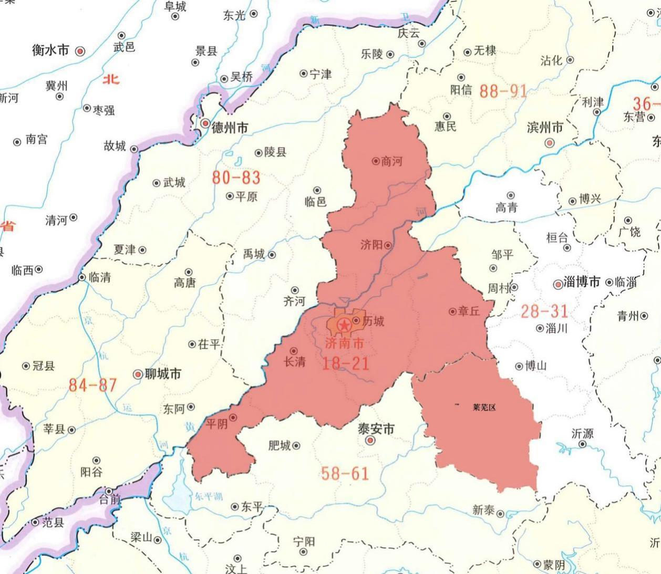

市中区是济南市中心四区之一，南部有兴隆山、桃花山、大寨

山；东部有佛峪沟、青桐山；北部有登州泉、望水泉、东高泉、杜

康泉、双桃泉、西密脂泉、石湾泉等七大名泉。

2020年末，市中区下辖17个街道办事处，116个社区，77个

行政村，全区户籍人口77.41万人，实现地区生产总值（GDP）1059.62亿元。

市中区作为省会济南的中心城区，承载着政治中心、经济中心、金融中心和文化中心几大功能。

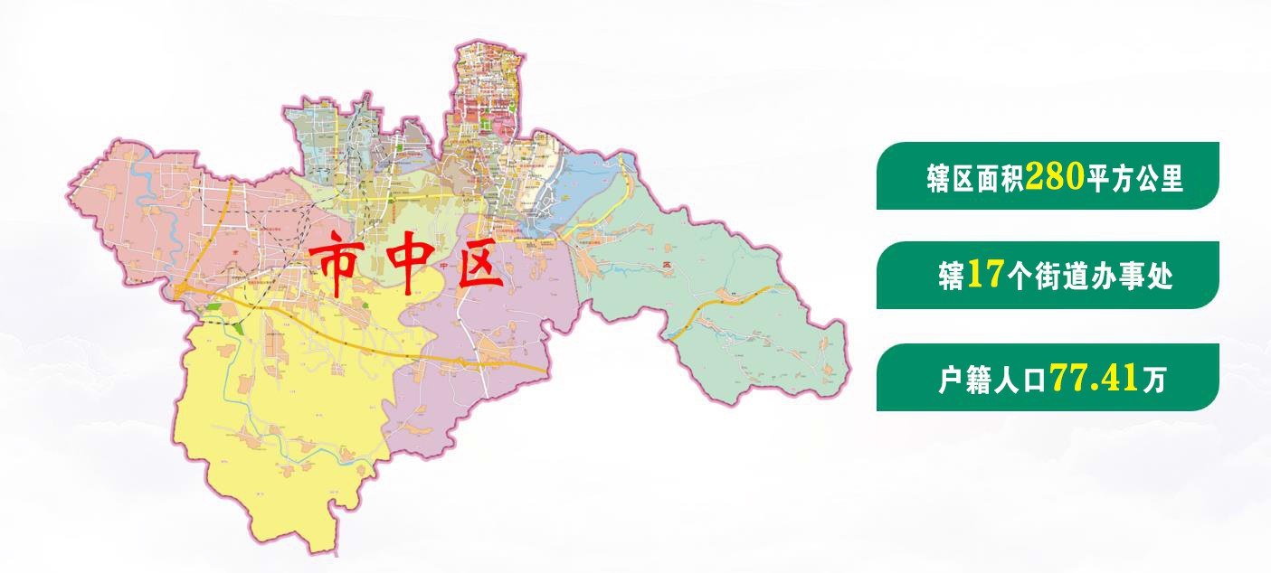

* + 1. 地理环境一、地质构造

市中区地质结构属山东地块太古代泰山群体。主要有黑云斜长片麻岩、斜长角闪岩、变砾岩，普遍受中高级区域变质作用，经强烈混合岩化和花岗岩化，年龄约25亿年左右。

二、地形地貌市中区地处泰山山地北麓低山丘陵和鲁西北冲积平原交接的山

前倾斜平原上，地势南高北低。南部平地海拔96米，低山丘陵海拔

110-235米。北部坡度较小，地势平坦，海拔30余米。市中区东、南、西三面环山。境内山岭，属泰山山地北支余脉，在南部形成屏障，其山脉为东西走向。主要的山岭有：橛子山、马鞍山、英雄山（原四里山）、五里山、六里山、七里山和郎茂山，其中以橛子山最高，主峰海拔460米，英雄山最低，海拔110米。西南主要山岭有：青龙山、簸箕山、马武寨、马武寨北峰、万灵山、石房峪、米山坡和白马山，最高的为万灵山，海拔316.4米，最低为白马山，海拔为89米。

三、气候特征

市中区属暖温带大陆性季风气候区。春季干燥少雨，多西南风、南风。夏季酷热多雨。秋季天高气爽。冬季严寒干燥，多东北风。年平均气温12.3℃，极端最高气温42.7℃（1942年7月6日），极端最低温-19.7℃（1953年1月7日）。最热月份为7月，平均

气温27.4℃。最冷月份为1月，平均气温-1.4℃。年平均降水量685毫米（1950-1980年），年最大降水量1164.8毫米（1962年），年最小降水量为320.7毫米（1968年）。年平均日照时数为2737.3小时，月最高日照时数287.3小时（7月），月最低日照时数185.4小时（2月）。年平均相对湿度58%，七、八月份最大在75%左右，四、五月份最小在48%。全年无霜期为218天，初霜日在10月30日，终霜日4月8日。年平均气压1010.5毫巴。常年主导风向为东北风、西南风。年平均风速3米/秒，风力2-3级。每年4月风速最

大，平均风速4.3米/秒。

四、水系水文市中区河流沟渠主要有兴济河、夹河、西护城河、南圩壕、西圩壕、新生大沟、腊山河。除夹河外，均为排泄山洪的季节性河流。南部低山丘陵形成的裂隙岩下溶水，由南向北朝低洼处潜流，形成了趵突泉群。济南72名泉中，市中区占有7个，主要分布在西青龙街一带。

* + 1. 自然资源一、水资源

市中区地下水主要为岩溶承压地下水，流向一般由南向北或北西（因自来水公司西郊各水厂开采地下水量较大所致）；地下水位标高为25-60米，年变幅5-24米。辖区内中南部地下水的补给径流区，单井涌水量为500-2000立方米/日，山前隐伏灰岩区（省体育中心至八一立交桥一线以北）为岩溶地下水的富集带，水位埋藏较浅，单井涌水量大于1万立方米/日，市自来水公司饮虎池水厂和普利门水厂均设在此带，这一地区既是岩溶地下水集中开休区，也是泉水排泄区。辖区第四系孔隙水分布于山间地带和山前冲、洪积层中，岩性、厚度不均，多小于40米，故富水性存在较大差异，单井

涌水量每日小于500立方米。后魏华、红庙、井家沟一带，机井灌溉浅井需15米，若要维持长期抽水，需在25米以下打井。辖区岩溶地下水的化学类型属碳酸氢钙型和碳酸氢钙镁型。无色无味，清澈透明，水温17.5℃，矿化度为0.3-0.4克/升，总硬度（以碳酸

钙计）为160-250毫克/升，氯离子和硫酸根离子含量分别小于15

毫克/升和30毫克/升。辖区岩溶水符合《国家生活饮用水卫生标准》要求，是良好的重碳酸钙型、低矿化度饮用水。

二、矿产资源

（1）石灰岩矿

据山东省地质局鲁中二队1957年在青龙山-刘长山一带勘查结果表明，市中区水泥灰岩A+B+C级储量为1227万吨（大部分储量在区外刘长山）。20世纪70年代勘探后，查明白马山石材灰岩地质储量为500万立方米，米山坡石材灰岩地质含量为500万立方米。

经预测圈标，辖区大型石材灰岩矿有2处，中型9处，小型12处，

按水泥灰岩矿分，大型水泥灰岩矿床5处，中型矿床7处，小型11处。E级石材灰岩总储量42981.44万立方米，保有E级石材灰岩总储量41129.24万吨；其中含有E级水泥灰岩总储量93394.38万吨，保有E级水泥灰岩总储量为88779.14万吨。其中，英雄山-七里山、青龙山、郎茂山、金鸡岭、橛子山为风景保护区；万灵山、簸箕山、凸螺山矿区为公共设施保护区，禁止开采。

（2）粘土矿市中区粘土矿主要分布在南部山间洼地和山前坡麓与平原相接地带，分为砖瓦粘土矿和水泥粘土矿。砖瓦粘土在杨家庄、文庄、双龙庄一带以及西八里洼、土屋一带均有产出，剥去厚度0.2-0.5米的地表耕作层，即为砖瓦粘土，主要为浅红色、褐红色、黄褐色粘土及亚粘土，厚达4-10米。水泥粘土矿分布在井家沟、杨家庄、文庄及九曲庄以南山前地带。

三、植物资源市中区有药用、纤维、油脂、芳香油类、淀粉糖类、鞣质、土

农药、饲料植物等8类。

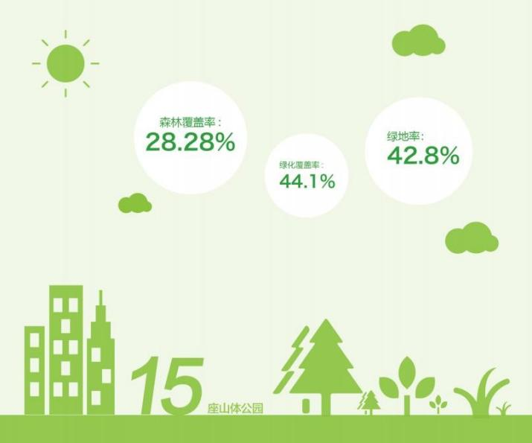

药用植物有75种。根类有大戟、天门冬、丹参、玄参、四叶参、白前、白薇、白头翁、芍药、委陵菜、柴胡等11种；根茎类有山药、山豆根、山百合、半夏、白茅根、芦根、香附、射

干、薤白、石榴皮、冬瓜皮、合欢皮、远志（附小草）、牡丹皮、桑白皮等15种；全草类有大蓟（又名大青青菜）、马齿苋、小蓟（荠荠菜）、卷柏、青蒿、苦菜（败酱草）、苦地丁、金不换、蔼菜花、荆芥（附荆芥穗）、茵陈、香薷、益母草（附茺蔚子）、徐长卿、甜地丁、野百合、黄花蒿、紫花地丁、扁蓄、蒲公英、薄荷、瞿麦、藿香等23种；叶类有大青叶；花类有月季、玉米须、鸡冠花、玫瑰

花、洋金花、夏枯草、野菊花、槐花等8种；果实种子类有大枣、无花果、丝瓜络、苍耳子、栝楼（附栝楼皮、仁，天花粉）、蛇床子、硬蒺藜、王不留行、车前子、牛蒡子、杏仁、牵牛子、桃仁、蓖麻籽、酸枣仁等15种；茎藤类有桑寄生、臭梧桐等。

纤维植物有6种：苎麻，可纺纱造纸；南蛇藤，茎皮含纤维素35%，可作纺织造纸原料；胡枝子，茎皮含纤维素 23.3%，可造纸搓

绳； 草、羊胡子草、白羊草都是优良的造纸原料。

油脂类植物有7种：侧柏，柏木油可用于香品及药用配料；播娘蒿（麦蒿）种子含油44%，可食用或工业用；南蛇藤种子含油37%，提取后可作机械润滑油；苍耳子含油 21.4%，提取后工业用；小檗、野大豆、蒺藜等都是重要的野生油类植物。

芳香油类植物有野花椒、野薄荷、香薷、藿香、百里香、黄花蒿等6种。

淀粉糟类植物有野薯蓣、葛藤等2种。鞣质植物有地榆、多花蔷薇、郁李、委陵菜、绣线菊、君迁子、

丹参、赤松等8种，可作工业印染造纸原料。土农药野生植物有枫杨、臭椿、南蛇藤、苦参、猫儿眼、半夏、

毛桃、百部、瞿麦等9种。野生饲料植物有麻栎、桑、蓖麻、胡枝子、尖叶铁扫帚、野苜

蓿、野豌豆、羊草、虎尾草、牛筋草、千金子、狗尾草、稗等13种。四、动物资源市中区有陆栖脊椎动物和陆栖无脊椎动物两大类。陆栖脊椎动物：两栖类有大蟾蜍、花背蟾蜍、黑斑蛙（青蛙）、

金钱蛙等；爬行类有蜥蜴和蛇约10种；鸟类有留鸟（含麻雀、大山雀、喜鹊、灰喜鹊、秃鼻乌鸦、野鸽子、斑鸠、斑啄木鸟、老鹰、风头白灵）10 种，夏候鸟（含金腰燕、家燕、白腰雨燕、大杜鹃、黄鹂、红尾伯劳、棕腹啄木鸟）8 种，冬候鸟（燕雀、寒鸦、灰鹤、大天鹅）4种，旅鸟（小天鹅、红点颜、大雁）3种；哺乳类有食虫

目（含刺猬、麝鼹）2 种，翼手目（含大菊头蝠、小菊头蝠、大足

蝠、东方蝙蝠等）10多种，啮齿目（含花背全鼠、大仓鼠）2种，草兔，食肉目（含赤狐、獾、黄鼬、貉、狼）5 种。

陆栖无脊椎动物有：蚯蚓、蚂蟥、蜗牛、蜈蚣、蚰蜒（俗称草鞋虫）、蜘蛛、蝎子、各种天敌昆虫（主要有螳螂、寄生蝇、小茧蜂、姬蜂、小蜂、赤眼蜂、蜻蜓、瓢虫、草蛉、食虻等40余种）、土元（俗称土鳖）、蛴螬、蝉、蝼蛄（俗称地狗）。

2.1.4旅游资源市中区生态环境优美，森林覆盖率、绿化覆盖率、绿地率分别

达到28.28%，达到44.1%，达到42.8%，空气质量全市领先。旅游资源极其丰富。

（1）佛峪风景旅游区位于市中区东南部，距市区约10千米。该地区山壑连绵，沟峪狭长，植被茂盛，有参天古树，清澈的泉群，佛教古迹众多，拥有良好的自然生态资源和人文

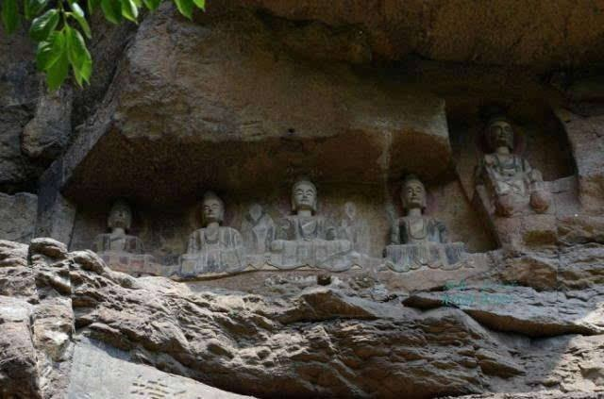

景观。山西北侧“南灵台山”半腰石崖上，有一座古老的寺院，名“般若寺”，据明成化年间碑文记载，寺院为隋文帝时创建；已经有400多年的历史。寺院有墙院相围，形成一个幽静的院落。南侧路间，有座四柱三楼式木结构彩坊，额题“佛峪胜境”。

（2）济南大石崮森林公园

位于济南市市中区十六里河街道办事处[石崮村](https://baike.so.com/doc/1969184-2083957.html)，距市区仅有15公里。2011年9月，济南大石崮森林公园被批准为市级森

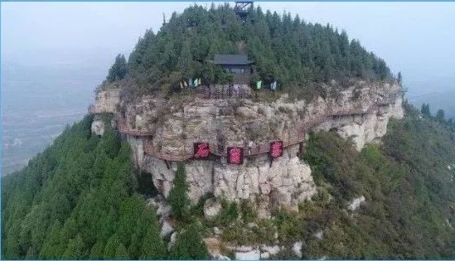

林公园。园区规划面积5000余亩，老园区树种繁多，绿化率90%以上，是名副其实的天然氧吧。园区内的古迹众多，千年古道穿园而过，是一处集生产、生活、生态、示范、休闲、观光、展现历史文化、科普教育等功能于一身的综合体现程度较强的现代农业休闲观光示范园。

2.2经济发展

2020年市中区委区政府紧紧围绕建设“大强美富通”现代化国际大都市品质之区的奋斗目标，解放思想、提升境界，砥砺前行、锐意进取，圆满完成了“十三五”规划确定的各项目标任务，成功跨入中国城区高质量发展百强区行列。

经济社会发展必然导致交通运输需求增加。因此，项目影响区未来的经济结构和发展速度，决定着本区域交通量的产生和集中，是交通量的基础。

根据山东省及项目影响区的发展规划，本报告的经济发展以此为依据，考虑到自然增长等因素，通过相应的数学模型，采用相关

的分析方法，预测影响区内各地区、各特征年的经济指标，确定出

增长率。

项目影响区GDP增长速度预测结果（％）

|  |  |  |  |  |  |  |
| --- | --- | --- | --- | --- | --- | --- |
| 地区 | 2020-2025 | 2025-2030 | 2030-2035 | 2035-2040 | 2040-2045 | 2045-2050 |
| 济南市 | 7.8 | 7.2 | 6.7 | 6.3 | 5.9 | 5.7 |
| 商河县 | 9.2 | 8.6 | 8.1 | 7.6 | 7.1 | 6.8 |
| 历下区 | 7.3 | 6.7 | 6.2 | 5.8 | 5.5 | 5.2 |
| 市中区 | 7.2 | 6.7 | 6.1 | 5.7 | 5.4 | 5.1 |
| 槐荫区 | 7.7 | 7.0 | 6.4 | 6.0 | 5.6 | 5.4 |
| 天气区 | 7.8 | 7.3 | 6.8 | 6.3 | 6.0 | 5.7 |
| 历城区 | 7.8 | 7.2 | 6.6 | 6.2 | 5.8 | 5.5 |
| 长清区 | 7.6 | 6.9 | 6.3 | 5.8 | 5.5 | 5.2 |
| 章丘市 | 7.5 | 6.8 | 6.2 | 5.8 | 5.4 | 5.2 |
| 济阳县 | 7.7 | 7.1 | 6.6 | 6.1 | 5.8 | 5.5 |
| 平阴县 | 8.2 | 7.6 | 7.0 | 6.5 | 6.1 | 5.8 |
| 莱芜区 | 8.7 | 8.2 | 7.6 | 7.2 | 6.8 | 6.6 |
| 德州市 | 7.2 | 6.6 | 6.1 | 5.6 | 4.8 | 4.5 |
| 滨州市 | 6.8 | 6.2 | 5.6 | 5.2 | 4.9 | 4.6 |

2.3市中区交通运输发展现状及规划

2.3.1公路交通现状市中区交通便利。市中区境内大纬二路[、英雄山路](https://baike.baidu.com/item/%E8%8B%B1%E9%9B%84%E5%B1%B1%E8%B7%AF/10044456)与[经十路](https://baike.baidu.com/item/%E7%BB%8F%E5%8D%81%E8%B7%AF/6469745)、

[经七路](https://baike.baidu.com/item/%E7%BB%8F%E4%B8%83%E8%B7%AF/459170)等交通主干线纵横交错；顺河高架南延、二环西路南延、二环东路南延、二环南路东延等快速路网建成；[104国道](https://baike.baidu.com/item/104%E5%9B%BD%E9%81%93/2846281)、103省道、

绕城高速穿境而过；距济南火车站5分钟车程，距高铁济南西站20

分钟车程，距济南遥墙国际机场40分钟车程，米字型”高铁网络直

达全国236个城市，从市中区出发，最快1.5小时内到达北京，3小时内到达上海。

截至2020年底，市中区已初步形成了以济南绕城高速、京台高速、济广高速、济广高速济南连接线（二环西路高架及南延）、济南绕城高速济南连接线（二环东路高架及南延）为骨架，G104、S103及市政道路、农村公路为支线的四通八达的公路运输网络，成为全市重要的交通运输枢纽之一。

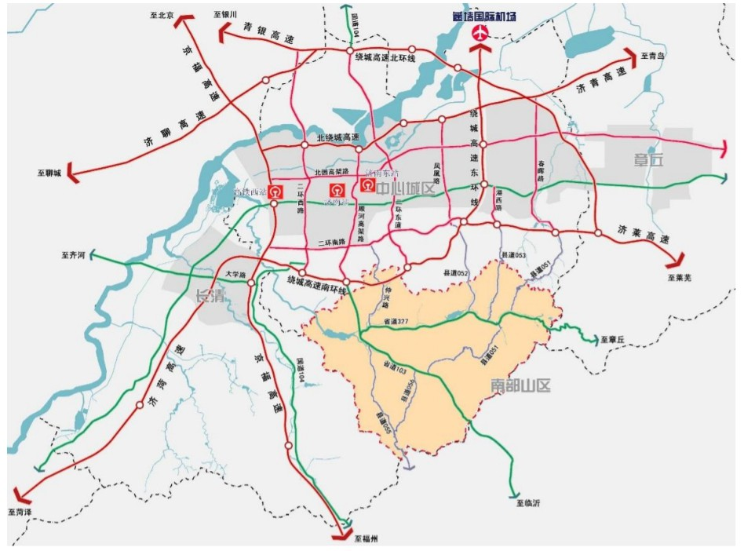

对外交通现状图

2020年全区公路通车总里程252.998公里，其中高速公路

31.773公里、国省道16.431公里，农村公路205.7公里，公路网

密度为89.39公里/百平方公里，低于全省平均水平。一、市中区高速公路统计表

|  |  |  |  |  |  |  |  |
| --- | --- | --- | --- | --- | --- | --- | --- |
| 路线编号 | 路线名称 | 起点名称 | 止点名称 | 里程  （公里） | 车道分类 | 路基宽度（米） | 路面宽度（米） |
| G2001 | 济南市绕城高速公路 | 市中区殷家林 | 市中马家庄 | 4.965 | 六车道 | 35.5 | 31 |
| G3 | 北京-台北高速公路 | 市中马家庄 | 长清玉府河 | 5.456 | 六车道 | 35.5 | 31 |
| G35 | 济南-广州高速公路 | 市中马家庄 | 市中区殷家林 | 4.965 | 六车道 | 35.5 | 31 |
| G35 | 济南-广州高速公路 | 市中区殷家林 | 市中长清界 | 0.985 | 四车道 | 28 | 23.5 |
| S86 | 济广高速济南连接线（二环西路高架及南延） | 槐荫区段店 | 南绕城高速 | 10.2 | 六车道 | 25 | 24 |
| S88 | 济南绕城高速济南连接线  （二环东路高架及南延） | 搬倒井互通立交 | 南绕城高速 | 5.202 | 六车道 | 34 | 30.5 |
| 合计（公里） | | | | 31.773 | | | |

二、普通国省道

市中区普通国省道主要有G104及S103两条。市中区普通国省道统计表（单位：公里）

|  |  |  |  |  |  |  |  |  |
| --- | --- | --- | --- | --- | --- | --- | --- | --- |
| 路线编号 | 路线名称 | 起点名称 | 止点名称 | 里程  （公里） | 等级名称 | 车道分类 | 路基宽度  （米） | 路面宽度  （米） |
| G104 | 北京-平潭 | 市中区七贤村 | 市中长清界 | 9.505 | 一级 | 八车道 | 50 | 44.5 |
| S103 | 济南-枣庄 | 济南南外环路口 | 绕城高速南线 | 5.378 | 一级 | 八车道 | 59 | 44 |
| S103 | 济南-枣庄 | 绕城高速南线 | 市中历城界 | 1.548 | 一级 | 四车道 | 23 | 22 |
| 合计 | | | | 16.431 | | | | |

三、农村公路

（1）市中区共有农村公路205.7公里，其中乡道135.4公里，

村道70.3公里。

市中区农村公路统计表（单位：公里）

|  |  |  |  |
| --- | --- | --- | --- |
| 县区 | 合计 | 三级 | 四级 |
| 市中区 | 205.7 | 99.1 | 106.6 |

（2）全市农村公路行政等级表

济南市农村公路行政等级汇总表

|  |  |  |  |  |  |
| --- | --- | --- | --- | --- | --- |
| 县区 | 合计 | 一级 | 二级 | 三级 | 四级 |
| 总计 | 16215.1 | 126.5 | 962.0 | 2614.0 | 12512.6 |
| 市中区 | 205.7 |  |  | 99.1 | 106.6 |
| 槐荫区 | 89.2 |  | 17.5 | 43.0 | 28.8 |
| 天桥区 | 118.6 | 6.6 | 17.9 | 23.5 | 70.6 |
| 历城区 | 662.6 |  | 153.8 | 81.4 | 427.4 |
| 长清区 | 1535.4 | 8.7 | 37.2 | 274.2 | 1215.3 |
| 章丘区 | 2215.4 |  | 193.7 | 457.2 | 1564.5 |
| 济阳区 | 1524.5 |  | 5.7 | 316.9 | 1201.9 |
| 莱芜区 | 3502.9 | 82.7 | 278.0 | 309.8 | 2832.4 |
| 钢城区 | 947.5 | 23.1 | 66.1 | 253.6 | 604.7 |
| 平阴县 | 873.4 |  | 13.9 | 202.2 | 657.3 |
| 商河县 | 2581.0 |  | 53.9 | 332.3 | 2194.8 |
| 济南高新区 | 293.8 | 5.4 | 66.6 | 38.7 | 183.1 |
| 南部山区 | 867.5 |  | 47.4 | 104.2 | 715.9 |
| 先行区 | 797.7 |  | 10.2 | 78.3 | 709.2 |

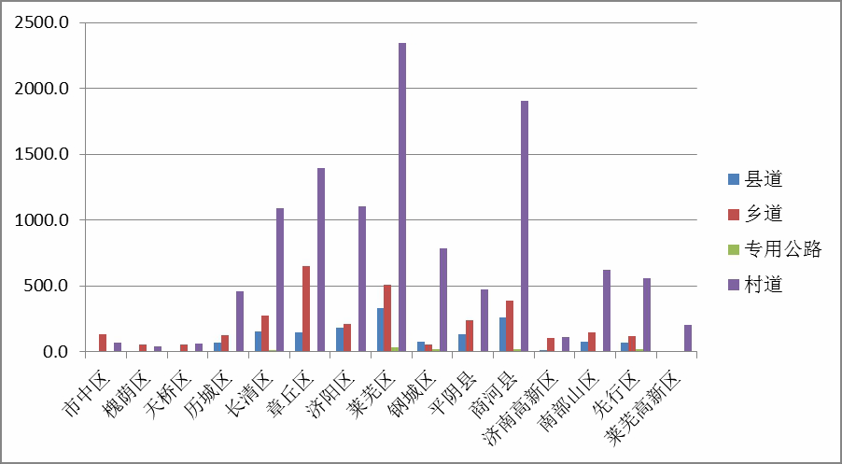

2.3.2农村公路现状分析

（一）村道

（1）基本概况本次搜集整理村道65条，里程69.846公里。道路明细见下表

济南市市中区农村公路（村道）现状调查表

|  |  |  |  |  |  |  |  |
| --- | --- | --- | --- | --- | --- | --- | --- |
| 序号 | 路线编号 | 路线名称 | 里程  （公里） | 公路等级 | 路面类型 | 路基宽度  （米） | 路面宽度  （米） |
| 1 | C002 | 义和-侯家 | 0.448 | 四级 | 水泥混凝土 | 6 | 5 |
| 2 | C006 | 任家庄-大庙屯 | 2.086 | 四级 | 水泥混凝土 | 6.5 | 5 |
| 3 | C007 | 街道办事处-黄山 | 1.685 | 四级 | 水泥混凝土 | 6 | 5 |
| 4 | C008 | 鸡耳屯-殷家林 | 1.305 | 四级 | 水泥混凝土 | 6 | 5 |
| 5 | C008 | 鸡耳屯-殷家林 | 0.43 | 四级 | 水泥混凝土 | 6 | 5 |
| 6 | C009 | 小庄-七贤办事处西外环 | 3.859 | 三、四级 | 水泥混凝土 | 7.5 | 6 |
| 7 | C010 | 郑庄-红卫 | 1.183 | 四级 | 水泥混凝土 | 6 | 5 |
| 8 | C011 | 丰齐新桥路 | 0.568 | 四级 | 沥青混凝土 | 7.5 | 6 |
| 9 | C012 | 郑庄-马家庄 | 2.219 | 四级 | 水泥混凝土 | 6 | 5 |

|  |  |  |  |  |  |  |  |
| --- | --- | --- | --- | --- | --- | --- | --- |
| 10 | C013 | 魏家-小屯 | 1.319 | 三级 | 沥青混凝土 | 10 | 8 |
| 11 | C014 | 展东-七贤办事处文庄 | 2.756 | 四级 | 水泥混凝土 | 6 | 5 |
| 12 | C015 | 渴马-相家 | 0.93 | 四级 | 沥青混凝土 | 5.5 | 4.5 |
| 13 | C016 | 瓦峪-石崮 | 1.194 | 四级 | 水泥混凝土 | 5.5 | 4.5 |
| 14 | C017 | 王府-仁里 | 0.551 | 四级 | 水泥混凝土 | 6 | 5 |
| 15 | C018 | 董庄-仁里东 | 1.561 | 四级 | 水泥混凝土 | 6 | 5 |
| 16 | C020 | 党家街道办事处-党西 | 0.69 | 四级 | 沥青、水泥混凝土 | 6 | 5 |
| 17 | C021 | 重汽厂口-刘家林 | 2.55 | 三级 | 水泥混凝土 | 7.5 | 6 |
| 18 | C022 | 张家庄-土屋 | 1.399 | 四级 | 水泥混凝土 | 5.5 | 4.5 |
| 19 | C023 | 宅科-寨而头 | 0.598 | 四级 | 水泥混凝土 | 5.5 | 4.5 |
| 20 | C025 | 催马 | 0.493 | 四级 | 沥青混凝土 | 6 | 5 |
| 21 | C026 | 党寨路-西西村 | 1.432 | 四级 | 水泥混凝土 | 5.5 | 4.5 |
| 22 | C033 | 党齐路-新平 | 0.534 | 四级 | 沥青混凝土 | 6 | 5 |
| 23 | C034 | 党齐路-立新 | 0.735 | 四级 | 水泥混凝土 | 5 | 4 |
| 24 | C035 | G104-北桥 | 0.473 | 四级 | 水泥混凝土 | 7 | 6 |
| 25 | C036 | 西西-西东 | 1.598 | 四级 | 沥青混凝土 | 5 | 4 |
| 26 | C037 | 党寨路-刘林 | 1.552 | 四级 | 沥青混凝土 | 6 | 5 |
| 27 | C039 | 魏家-山水炸药库 | 0.52 | 四级 | 沥青混凝土 | 5 | 4 |
| 28 | C041 | G104-小庄 | 1.909 | 四级 | 水泥混凝土 | 5 | 4 |
| 29 | C043 | 相家-土屋 | 0.867 | 四级 | 水泥混凝土 | 5.5 | 4.5 |
| 30 | C045 | 小屯村路 | 0.339 | 四级 | 沥青混凝土 | 6 | 5 |
| 31 | C048 | 党杨路-陡沟 | 0.553 | 四级 | 水泥混凝土 | 6 | 5 |
| 32 | C050 | 蛮子村 | 0.776 | 四级 | 水泥混凝土 | 6 | 5 |

|  |  |  |  |  |  |  |  |
| --- | --- | --- | --- | --- | --- | --- | --- |
| 33 | C052 | 催马村路 | 0.164 | 四级 | 沥青混凝土 | 6 | 5 |
| 34 | C056 | 党寨路-寨而头 | 1.172 | 四级 | 沥青混凝土 | 5.5 | 4.5 |
| 35 | C059 | S103-大党路 | 0.809 | 四级 | 沥青混凝土 | 9 | 8 |
| 36 | C065 | 大庙屯--西外环 | 1.026 | 四级 | 水泥混凝土 | 9 | 8 |
| 37 | C070 | 瓦峪-吴家 | 1.609 | 三级 | 水泥混凝土 | 9 | 8 |
| 38 | C075 | 鸡耳屯村路 | 1.296 | 四级 | 水泥混凝土 | 6 | 5 |
| 39 | C076 | 双峰山路 | 0.768 | 四级 | 水泥混凝土 | 6 | 5 |
| 40 | C081 | 仁里村南路 | 1.031 | 四级 | 水泥混凝土 | 6 | 5 |
| 41 | C083 | 仁里-袁庄 | 0.504 | 四级 | 水泥混凝土 | 7 | 6 |
| 42 | C085 | 董庄-郑庄 | 0.569 | 四级 | 水泥混凝土 | 6 | 5 |
| 43 | C086 | 丰齐-古城 | 0.82 | 四级 | 水泥混凝土 | 6 | 5 |
| 44 | C087 | 涝坡-黄野 | 2.751 | 四级 | 水泥混凝土 | 6 | 5 |
| 45 | C088 | 宅科-养牛场路 | 0.82 | 四级 | 水泥混凝土 | 6 | 5 |
| 46 | C092 | 袁庄村路2 | 0.532 | 四级 | 沥青混凝土 | 6 | 5 |
| 47 | C098 | 董庄通村路 | 0.485 | 四级 | 水泥混凝土 | 6 | 5 |
| 48 | C099 | 殷家林通村路 | 0.501 | 四级 | 水泥混凝土 | 6 | 5 |
| 49 | C121 | 青桐山村南路 | 1.006 | 四级 | 水泥混凝土 | 4.5 | 4 |
| 50 | C122 | 郭家茶园南路 | 0.458 | 四级 | 水泥混凝土 | 4.5 | 4 |
| 51 | C123 | 涝坡村南路 | 3.481 | 四级 | 水泥混凝土 | 4.5 | 4 |
| 52 | C124 | 矿村村北路 | 0.845 | 四级 | 水泥混凝土 | 4.5 | 4 |
| 53 | C173 | 大庙屯村路1 | 0.375 | 四级 | 水泥混凝土 | 6 | 5 |
| 54 | C174 | 大庙屯村路2 | 0.532 | 四级 | 水泥混凝土 | 6 | 5 |
| 55 | C177 | 小白-邵而 | 0.781 | 四级 | 水泥混凝土 | 6 | 5 |

|  |  |  |  |  |  |  |  |
| --- | --- | --- | --- | --- | --- | --- | --- |
| 56 | C178 | 袁庄村路 | 0.922 | 三、四级 | 水泥混凝土 | 7.5/6 | 6/5 |
| 57 | C179 | 殷家林-G104 | 1.283 | 四级 | 沥青混凝土 | 7 | 6 |
| 58 | C181 | 催马村北路 | 0.419 | 四级 | 水泥混凝土 | 6 | 5 |
| 59 | C182 | 渴马管理区-玉符河 | 0.962 | 四级 | 水泥混凝土 | 6 | 5 |
| 60 | C183 | 催马村委会-玉符河 | 0.403 | 四级 | 水泥混凝土 | 6 | 5 |
| 61 | C185 | 石崮村-石崮生态园 | 1.081 | 四级 | 水泥混凝土 | 7 | 6 |
| 62 | C204 | 杨台路 | 1.182 | 四级 | 水泥混凝土 | 5.5 | 4.5 |
| 63 | C216 | 石崮-石崮大堰根 | 0.446 | 四级 | 水泥混凝土 | 5.5 | 4.5 |
| 64 | C901 | 吴家通村路 | 1.314 | 四级 | 水泥混凝土 | 6 | 5 |
| 65 | C903 | 杨台路2 | 0.387 | 四级 | 水泥混凝土 | 5.5 | 4.5 |
| 合计 |  |  | 69.846 |  |  |  |  |

（二）乡道

1.基本概况本次搜集整理乡道36条，里程135.248公里。

济南市市中区农村公路（乡道）现状调查表

|  |  |  |  |  |  |  |  |
| --- | --- | --- | --- | --- | --- | --- | --- |
| 序号 | 路线编号 | 路线名称 | 里程  （公里） | 公路等级 | 路面类型 | 路基宽度  （米） | 路面宽度  （米） |
| 1 | Y001 | 党杨路 | 4.078 | 三级 | 水泥混凝土 | 8 | 7 |
| 2 | Y002 | 党齐路 | 2.192 | 三级 | 沥青混凝土 | 7.5 | 6 |
| 3 | Y003 | 大党路 | 10.411 | 三、四级 | 水泥混凝土 | 7.5/5 | 6/4.5 |
| 4 | Y004 | 党赛路 | 12.797 | 三、四级 | 沥青混凝土 | 5.5-8 | 4.5-7 |
| 5 | Y005 | 岳邵路 | 4.735 | 三级 | 水泥混凝土 | 7.5-9 | 6-8 |
| 6 | Y006 | 港兴路 | 4.221 | 四级 | 水泥混凝土 | 6 | 5 |
| 7 | Y007 | 南外环-锦绣川 | 15.051 | 三、四级 | 水泥混凝土 | 5.5/7.5 | 4.5/6 |

|  |  |  |  |  |  |  |  |
| --- | --- | --- | --- | --- | --- | --- | --- |
| 8 | Y008 | 陡大路 | 2.895 | 三级 | 水泥混凝土 | 7.5 | 6 |
| 9 | Y010 | 山水南门-蛮子 | 3.022 | 三、四级 | 水泥混凝土 | 7.5/6.5 | 6/5.5 |
| 10 | Y011 | 涝历路 | 1.275 | 四级 | 水泥混凝土 | 5.5 | 4.5 |
| 11 | Y012 | 吴家-赛而头 | 5.345 | 三、四级 | 水泥、沥青混凝土 | 7.5/6 | 6.5/5 |
| 12 | Y013 | 郑庄-西外环 | 6.17 | 四级 | 水泥混凝土 | 7.5 | 6 |
| 13 | Y014 | 罗而-长清界 | 4.988 | 三、四级 | 水泥混凝土 | 7.5/7 | 6 |
| 14 | Y015 | 鸡耳屯-G220杜庙 | 2.003 | 三级 | 水泥混凝土 | 7.5 | 6 |
| 15 | Y016 | 陡沟-丰齐 | 4.484 | 三、四级 | 水泥混凝土 | 7.5 | 6.5/6 |
| 16 | Y017 | 南外环-展西 | 1.804 | 三级 | 沥青混凝土 | 11.5 | 10 |
| 17 | Y018 | 前魏华庄-大杨庄 | 5.693 | 三级 | 沥青混凝土 | 7.5 | 6 |
| 18 | Y019 | 矿村-佛峪 | 2.04 | 四级 | 水泥混凝土 | 6 | 4.5-5 |
| 19 | Y021 | 涝坡-郑家村 | 9.281 | 四级 | 水泥混凝土 | 5 | 4-4.5 |
| 20 | Y023 | 兴隆-小岭村 | 3.988 | 三、四级 | 水泥、沥青混凝土 | 7.5/5 | 4-6 |
| 21 | Y024 | S103-复兴 | 0.311 | 三级 | 水泥混凝土 | 7.5 | 6 |
| 22 | Y025 | G104-催马西 | 1.145 | 三级 | 水泥混凝土 | 7.5 | 6 |
| 23 | Y026 | 党杨路-鸡耳屯 | 1.753 | 三级 | 水泥混凝土 | 7.5 | 6 |
| 24 | Y027 | 党齐路 | 1.472 | 四级 | 沥青混凝土 | 7 | 6 |
| 25 | Y028 | 杜庙-丰齐 | 3.58 | 三级 | 沥青混凝土 | 7.5 | 6 |
| 26 | Y029 | 丰齐-杜庙 | 0.436 | 四级 | 水泥混凝土 | 6 | 5 |
| 27 | Y029 | 丰齐-杜庙 | 1.66 | 三、四级 | 水泥混凝土 | 7.5/6 | 6/5 |
| 28 | Y030 | 邵西-蛮子 | 2.455 | 三级 | 水泥混凝土 | 7.5 | 6 |
| 29 | Y031 | 催马-罗而 | 1.556 | 四级 | 水泥混凝土 | 6 | 4.5 |
| 30 | Y033 | 展东-复兴 | 1.986 | 三、四级 | 沥青混凝土 | 7/6 | 6.5/5 |

|  |  |  |  |  |  |  |  |
| --- | --- | --- | --- | --- | --- | --- | --- |
| 31 | Y034 | 大党路-南绕城 | 1.675 | 三级 | 沥青混凝土 | 7 | 6.5 |
| 32 | Y035 | 催马-圣都大道 | 2.296 | 四级 | 水泥混凝土 | 8 | 8 |
| 33 | Y084 | 催马-长清界 | 2.012 | 四级 | 水泥混凝土 | 5 | 4 |
| 34 | Y085 | 红符路 | 2.377 | 三级 | 水泥混凝土 | 7 | 6 |
| 35 | Y086 | 红符路2 | 3.148 | 三级 | 水泥混凝土 | 7 | 6 |
| 36 | YG11 | 丰齐通村路 | 0.913 | 三、四级 | 水泥混凝土 | 7.5 | 6 |
| 合计 |  |  | 135.248 |  |  |  |  |

2.3.3路面状况分析

一、检查方法

（一）路面路面检查包括路面损坏及路面平整度两大部分。其中路面损坏

须对道路长度，路面宽度，路面破损病害进行检测。我们采用电子测距轮和卷尺对道路长度及路面宽度进行复测；采用人工观测法对路面破损进行分类检查，记录病害位置拍摄病害照片，然后以每100m为单元进行统计，每1000m为单元进行评价，如道路宽度或类型发生变化则补足1000m进行评价。现场检测工作照片如下图所示：

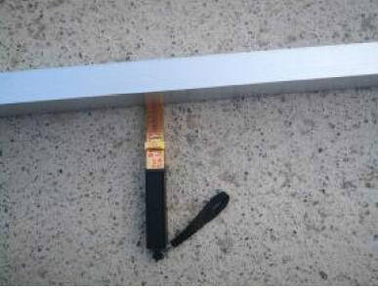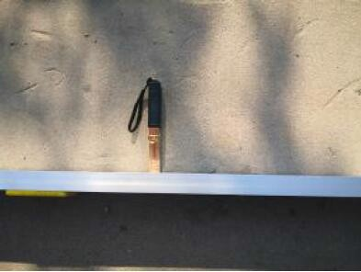

人工检测道路技术状况图 人工检测道路技术状况

道路平整度的检查采用三米尺法，根据路面损坏检查过程中对

评价单位的划分，每一个评价单元测三处，每处不少于10尺。现场检测工作照片如图。

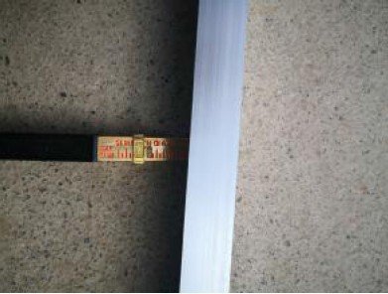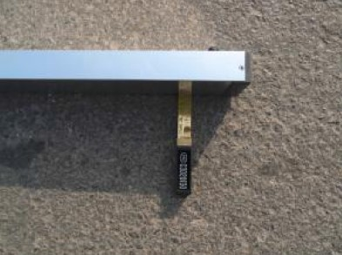

三米尺法测量道路平整度图 三米尺法测量道路平整度

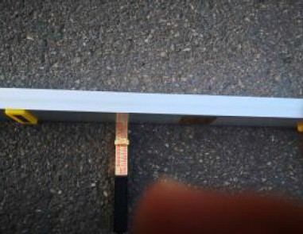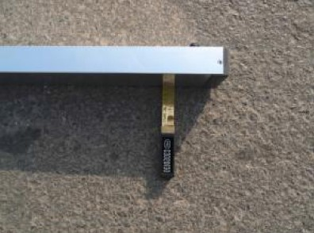

三米尺法测量道路平整度 三米尺法测量道路平整度

（二）路基采用人工观测法对路基破损进行分类检查，记录病害位置并拍

摄病害照片，以每100m为单元进行统计，每1000m为单元进行评价，如道路宽度或类型发生变化则补足1000m进行评价。

（三）桥涵构造物桥涵构造物检查主要是对桥梁桩号、桥长、桥宽、结构形式、

跨径、表面损坏等进行基本技术指标统计，并根据基本技术统计对

桥涵进行初步评价，以保证道路评价完整性。现场检测工作照片如图。

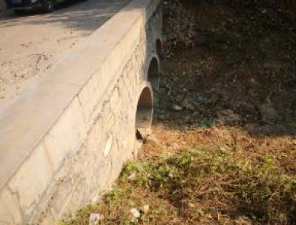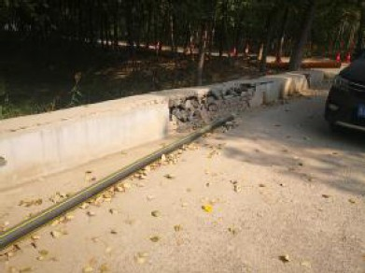

对桥隧构造物进行检查 对桥隧构造物进行检查

（四）沿线附属结构采用人工观测法对沿线附属结构进行分类检查，并对病害位置

及照片进行采集，以每100m为单元进行统计，每1000m为单元进行评价，如道路宽度或类型发生变化则补足1000m进行评价。

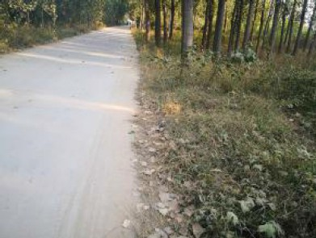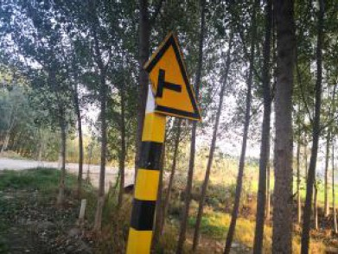

人工对沿线附属设施进行检查 人工对沿线附属设施进行检查

二、检查的主要内容检查的项目及内容见下表所示

定期检查的项目及内容

|  |  |  |  |
| --- | --- | --- | --- |
| 检测项目 | 检测内容 | | 备注 |
| 路面 | 沥青路面 | 龟裂、块状裂缝、纵向裂缝、横向裂缝、坑槽、松散、沉陷、车辙、波浪、拥包、泛油、修补 | / |
| 混凝土路面 | 破碎板、裂缝、板角断裂、错台、唧泥、边角剥落、接缝料损坏、坑洞、拱起、露骨、修补 | / |
| 平整度 | / | / |
| 路基 | 路肩边沟不洁、路肩损坏、边坡坍塌、水毁冲沟、路基构造物损坏、路缘石缺损、路基沉降、排水系统淤塞 | | / |
| 桥隧构造物 | 桥梁技术等级采用《公路桥涵养护规范》  （JTGH11-2004）规定的等级评定方法 | | 此次检查仅根据基本技术状况对桥隧构造物进行初步评估 |
| 隧道技术等级采用《公路隧道养护技术规范》  （JTGH12-2003）规定的等级评定方法 | |
| 桥梁技术等级采用《公路桥涵养护规范》  （JTGH11-2004）规定的等级评定方法 | |
| 沿线设施 | 防护设施缺损、隔离栅损坏、标志缺损、标线缺损、绿化管护不善 | | / |

三、道路状况评定标准

根据《公路技术状况评定标准》的规定，公路技术状况等级分为优、良、中、次、差五个等级，公路技术状况等级按表所示标准确定。

公路技术状况评定标准

|  |  |  |  |  |  |
| --- | --- | --- | --- | --- | --- |
| 评价等级 | 优 | 良 | 中 | 次 | 差 |
| MQI及各级分项指标 | >=90 | >=80,<90 | >=70,<80 | >=60,<70 | <60 |

根据《公路技术状况评定标准》的最低检测与调查频率要求（见

表2.3-3），本次检测道路为乡道（二、三、四级公路），不对路面车辙、抗滑性能、结构强度进行检测。

最低检测与调查频率

|  |  |  |  |  |  |  |  |
| --- | --- | --- | --- | --- | --- | --- | --- |
| 检测频率  检测内容 | | | 路面损坏(PCI) | 路面平整度(RQI) | 抗滑性能(SRI) | 路面车辙(RDI) | 结构强度(PSSI) |
| 路面PQI | 沥青 | 高级、一  级公路 | 1年1次 | 1年1次 | 2年1次 | 1年1次 | 抽样  检测 |
| 二、三、  四级公路 | 1年1次 | 1年1次 | / | / | / |
| 水泥混凝土 | 高级、一  级公路 | 1年1次 | 1年1次 | 2年1次 | / | / |
| 二、三、  四级公路 | 1年1次 | 1年1次 | / | / | / |
| 砂石 | | 1年1次 | / | / | / | / |
| 路基SCI | | | 1年1次 | | | | |
| 桥隧构造物BCI | | | 采用最新桥梁、隧道、涵洞技术状况评定结果 | | | | |
| 沿线设施TCI | | | 1年1次 | | | | |

四、评定结论

（一）村道

（1）基本情况

参与评定的村道65条，里程69.846公里。济南市市中区农村

路（村道）现状调查表。

|  |  |  |  |  |  |  |  |
| --- | --- | --- | --- | --- | --- | --- | --- |
| 序号 | 路线编号 | 路线名称 | 里程  （公里） | 公路等级 | 路面类型 | 路基宽度  （米） | 路面宽度  （米） |
| 1 | C002 | 义和-侯家 | 0.448 | 四级 | 水泥混凝土 | 6 | 5 |
| 2 | C006 | 任家庄-大庙屯 | 2.086 | 四级 | 水泥混凝土 | 6.5 | 5 |
| 3 | C007 | 街道办事处-黄山 | 1.685 | 四级 | 水泥混凝土 | 6 | 5 |
| 4 | C008 | 鸡耳屯-殷家林 | 1.305 | 四级 | 水泥混凝土 | 6 | 5 |
| 5 | C008 | 鸡耳屯-殷家林 | 0.43 | 四级 | 水泥混凝土 | 6 | 5 |
| 6 | C009 | 小庄-七贤办事处西外环 | 3.859 | 三、四级 | 水泥混凝土 | 7.5 | 6 |
| 7 | C010 | 郑庄-红卫 | 1.183 | 四级 | 水泥混凝土 | 6 | 5 |

|  |  |  |  |  |  |  |  |
| --- | --- | --- | --- | --- | --- | --- | --- |
| 8 | C011 | 丰齐新桥路 | 0.568 | 四级 | 沥青混凝土 | 7.5 | 6 |
| 9 | C012 | 郑庄-马家庄 | 2.219 | 四级 | 水泥混凝土 | 6 | 5 |
| 10 | C013 | 魏家-小屯 | 1.319 | 三级 | 沥青混凝土 | 10 | 8 |
| 11 | C014 | 展东-七贤办事处文庄 | 2.756 | 四级 | 水泥混凝土 | 6 | 5 |
| 12 | C015 | 渴马-相家 | 0.93 | 四级 | 沥青混凝土 | 5.5 | 4.5 |
| 13 | C016 | 瓦峪-石崮 | 1.194 | 四级 | 水泥混凝土 | 5.5 | 4.5 |
| 14 | C017 | 王府-仁里 | 0.551 | 四级 | 水泥混凝土 | 6 | 5 |
| 15 | C018 | 董庄-仁里东 | 1.561 | 四级 | 水泥混凝土 | 6 | 5 |
| 16 | C020 | 党家街道办事处-党西 | 0.69 | 四级 | 沥青、水泥混凝土 | 6 | 5 |
| 17 | C021 | 重汽厂口-刘家林 | 2.55 | 三级 | 水泥混凝土 | 7.5 | 6 |
| 18 | C022 | 张家庄-土屋 | 1.399 | 四级 | 水泥混凝土 | 5.5 | 4.5 |
| 19 | C023 | 宅科-寨而头 | 0.598 | 四级 | 水泥混凝土 | 5.5 | 4.5 |
| 20 | C025 | 催马 | 0.493 | 四级 | 沥青混凝土 | 6 | 5 |
| 21 | C026 | 党寨路-西西村 | 1.432 | 四级 | 水泥混凝土 | 5.5 | 4.5 |
| 22 | C033 | 党齐路-新平 | 0.534 | 四级 | 沥青混凝土 | 6 | 5 |
| 23 | C034 | 党齐路-立新 | 0.735 | 四级 | 水泥混凝土 | 5 | 4 |
| 24 | C035 | G104-北桥 | 0.473 | 四级 | 水泥混凝土 | 7 | 6 |
| 25 | C036 | 西西-西东 | 1.598 | 四级 | 沥青混凝土 | 5 | 4 |
| 26 | C037 | 党寨路-刘林 | 1.552 | 四级 | 沥青混凝土 | 6 | 5 |
| 27 | C039 | 魏家-山水炸药库 | 0.52 | 四级 | 沥青混凝土 | 5 | 4 |
| 28 | C041 | G104-小庄 | 1.909 | 四级 | 水泥混凝土 | 5 | 4 |
| 29 | C043 | 相家-土屋 | 0.867 | 四级 | 水泥混凝土 | 5.5 | 4.5 |
| 30 | C045 | 小屯村路 | 0.339 | 四级 | 沥青混凝土 | 6 | 5 |
| 31 | C048 | 党杨路-陡沟 | 0.553 | 四级 | 水泥混凝土 | 6 | 5 |
| 32 | C050 | 蛮子村 | 0.776 | 四级 | 水泥混凝土 | 6 | 5 |
| 33 | C052 | 催马村路 | 0.164 | 四级 | 沥青混凝土 | 6 | 5 |
| 34 | C056 | 党寨路-寨而头 | 1.172 | 四级 | 沥青混凝土 | 5.5 | 4.5 |
| 35 | C059 | S103-大党路 | 0.809 | 四级 | 沥青混凝土 | 9 | 8 |
| 36 | C065 | 大庙屯--西外环 | 1.026 | 四级 | 水泥混凝土 | 9 | 8 |
| 37 | C070 | 瓦峪-吴家 | 1.609 | 三级 | 水泥混凝土 | 9 | 8 |

|  |  |  |  |  |  |  |  |
| --- | --- | --- | --- | --- | --- | --- | --- |
| 38 | C075 | 鸡耳屯村路 | 1.296 | 四级 | 水泥混凝土 | 6 | 5 |
| 39 | C076 | 双峰山路 | 0.768 | 四级 | 水泥混凝土 | 6 | 5 |
| 40 | C081 | 仁里村南路 | 1.031 | 四级 | 水泥混凝土 | 6 | 5 |
| 41 | C083 | 仁里-袁庄 | 0.504 | 四级 | 水泥混凝土 | 7 | 6 |
| 42 | C085 | 董庄-郑庄 | 0.569 | 四级 | 水泥混凝土 | 6 | 5 |
| 43 | C086 | 丰齐-古城 | 0.82 | 四级 | 水泥混凝土 | 6 | 5 |
| 44 | C087 | 涝坡-黄野 | 2.751 | 四级 | 水泥混凝土 | 6 | 5 |
| 45 | C088 | 宅科-养牛场路 | 0.82 | 四级 | 水泥混凝土 | 6 | 5 |
| 46 | C092 | 袁庄村路2 | 0.532 | 四级 | 沥青混凝土 | 6 | 5 |
| 47 | C098 | 董庄通村路 | 0.485 | 四级 | 水泥混凝土 | 6 | 5 |
| 48 | C099 | 殷家林通村路 | 0.501 | 四级 | 水泥混凝土 | 6 | 5 |
| 49 | C121 | 青桐山村南路 | 1.006 | 四级 | 水泥混凝土 | 4.5 | 4 |
| 50 | C122 | 郭家茶园南路 | 0.458 | 四级 | 水泥混凝土 | 4.5 | 4 |
| 51 | C123 | 涝坡村南路 | 3.481 | 四级 | 水泥混凝土 | 4.5 | 4 |
| 52 | C124 | 矿村村北路 | 0.845 | 四级 | 水泥混凝土 | 4.5 | 4 |
| 53 | C173 | 大庙屯村路1 | 0.375 | 四级 | 水泥混凝土 | 6 | 5 |
| 54 | C174 | 大庙屯村路2 | 0.532 | 四级 | 水泥混凝土 | 6 | 5 |
| 55 | C177 | 小白-邵而 | 0.781 | 四级 | 水泥混凝土 | 6 | 5 |
| 56 | C178 | 袁庄村路 | 0.922 | 三、四级 | 水泥混凝土 | 7.5/6 | 6/5 |
| 57 | C179 | 殷家林-G104 | 1.283 | 四级 | 沥青混凝土 | 7 | 6 |
| 58 | C181 | 催马村北路 | 0.419 | 四级 | 水泥混凝土 | 6 | 5 |
| 59 | C182 | 渴马管理区-玉符河 | 0.962 | 四级 | 水泥混凝土 | 6 | 5 |
| 60 | C183 | 催马村委会-玉符河 | 0.403 | 四级 | 水泥混凝土 | 6 | 5 |
| 61 | C185 | 石崮村-石崮生态园 | 1.081 | 四级 | 水泥混凝土 | 7 | 6 |
| 62 | C204 | 杨台路 | 1.182 | 四级 | 水泥混凝土 | 5.5 | 4.5 |
| 63 | C216 | 石崮-石崮大堰根 | 0.446 | 四级 | 水泥混凝土 | 5.5 | 4.5 |
| 64 | C901 | 吴家通村路 | 1.314 | 四级 | 水泥混凝土 | 6 | 5 |
| 65 | C903 | 杨台路2 | 0.387 | 四级 | 水泥混凝土 | 5.5 | 4.5 |
| 合计 |  |  | 69.846 |  |  |  |  |

（2）评定结论

依据《公路技术状况评定标准》（JTG/5210-2018），对市中区66条村道公路技术状况进行评定，评定结果见下表。

评定结果汇总表

|  |  |  |  |  |  |  |  |  |
| --- | --- | --- | --- | --- | --- | --- | --- | --- |
| 评价项目 | 总里程(Km) | 优良路率% | 中等路率% | 评定里程(Km) | | | | |
| 优 | 良 | 中 | 次 | 差 |
| 公路技术  状况指数  （MQI) | 69.824 | 33.43 | 74.9 | 6.458 | 17.21 | 29.34 | 11.992 | 5.785 |
| 路面使用  性能指数  （PQI) | 20.77 | 60.80 | 4.882 | 9.825 | 28.372 | 7.504 | 20.202 |

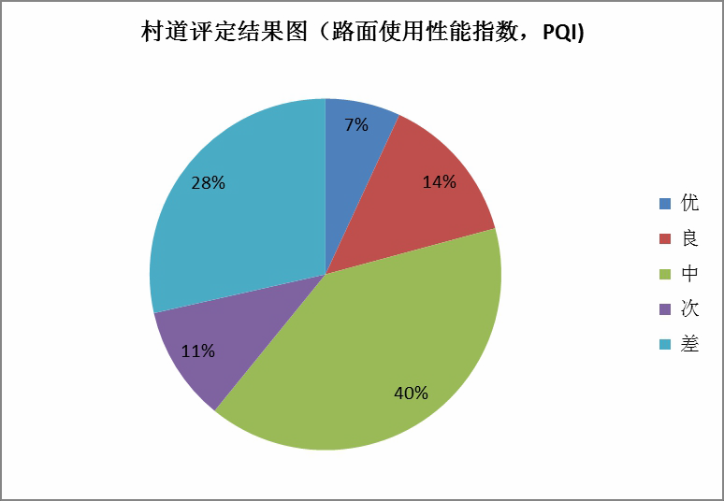

各条道路评定结果汇总表

|  |  |  |  |  |  |  |  |  |
| --- | --- | --- | --- | --- | --- | --- | --- | --- |
| 序序号 | 路线编号 | 道路名称 | 公路技术状况指数（MQI) | | | 路面使用性能指数（PQI) | | |
| 均值 | 优良路率% | 中等路率% | 均值 | 优良路率% | 中等路率% |
| 1 | C022 | 张家庄-土屋 | 95.79 | 100 | 100 | 95.20 | 100 | 100 |

|  |  |  |  |  |  |  |  |  |
| --- | --- | --- | --- | --- | --- | --- | --- | --- |
| 2 | C043 | 相家-土屋 | 75.05 | 0.00 | 100 | 72.49 | 0.00 | 100 |
| 3 | C015 | 渴马-相家 | 62.70 | 0.00 | 0.00 | 51.86 | 0.00 | 0.00 |
| 4 | C023 | 宅科-寨而头 | 78.65 | 0.00 | 100 | 70.98 | 0.00 | 100 |
| 5 | C088 | 宅科-养牛场路 | 57.94 | 0.00 | 0.00 | 49.92 | 0.00 | 0.00 |
| 6 | C185 | 石崮村-石崮生态园 | 88.70 | 100 | 100 | 83.93 | 100 | 100 |
| 7 | C036 | 西西-西东 | 90.57 | 100 | 100 | 85.51 | 100 | 100 |
| 8 | C056 | 党寨路-寨而头 | 85.71 | 100 | 100 | 80.70 | 100 | 100 |
| 9 | C050 | 蛮子村 | 71.29 | 0.00 | 100 | 60.42 | 0.00 | 0.00 |
| 10 | C081 | 仁里村南路 | 64.30 | 0.00 |  | 50.74 | 0.00 | 0.00 |
| 11 | C020 | 党家街道办事处-党西 | 70.85 | 0.00 | 100 | 58.86 | 0.00 | 0.00 |
| 12 | C181 | 催马村北路 | 85.00 | 100 | 100 | 78.66 | 0.00 | 100 |
| 13 | C183 | 催马村委会-玉符河 | 64.80 | 0.00 | 0.00 | 49.72 | 0.00 | 0.00 |
| 14 | C055 | 七贤办事处井家沟-谷庄 | 67.50 | 0.00 | 0.00 | 54.82 | 0.00 | 0.00 |
| 15 | C122 | 郭家茶园南路 | 74.10 | 0.00 | 100 | 63.00 | 0.00 | 0.00 |
| 16 | C012 | 郑庄-马家庄 | 72.30 | 0.00 | 100 | 63.85 | 0.00 | 0.00 |
| 17 | C173 | 大庙屯村路 | 69.48 | 0.00 | 0.00 | 58.12 | 0.00 | 0.00 |
| 18 | C070 | 瓦峪-吴家 | 69.11 | 0.00 | 0.00 | 55.85 | 0.00 | 0.00 |
| 19 | C018 | 董庄-仁里东 | 57.47 | 0.00 | 0.00 | 38.76 | 0.00 | 0.00 |
| 20 | C010 | 郑庄-红卫 | 72.35 | 0.00 | 100 | 59.07 | 0.00 | 0.00 |
| 21 | C086 | 丰齐-古城 | 45.78 | 0.00 | 0.00 | 22.54 | 0.00 | 0.00 |
| 22 | C065 | 大庙屯-西外环 | 59.60 | 0.00 | 0.00 | 42.28 | 0.00 | 0.00 |
| 23 | C121 | 青桐山村南路 | 53.97 | 0.00 | 0.00 | 35.96 | 0.00 | 0.00 |
| 24 | C057 | 谷庄路 | 67.63 | 0.00 | 0.00 | 53.84 | 0.00 | 0.00 |

|  |  |  |  |  |  |  |  |  |
| --- | --- | --- | --- | --- | --- | --- | --- | --- |
| 25 | C013 | 魏家-小屯 | 95.79 | 100 | 100 | 95.20 | 100 | 100 |
| 26 | C009 | 小庄-七贤办事处西外环 | 64.50 | 0.00 | 0.00 | 51.65 | 0.00 | 0.00 |
| 27 | C123 | 涝坡村南路 | 77.59 | 0.00 | 100 | 69.50 | 0.00 | 0.00 |
| 28 | C124 | 矿村北路 | 81.91 | 100 | 100 | 74.16 | 0.00 | 100 |
| 29 | C903 | 杨台路2 | 81.74 | 100 | 100 | 73.92 | 0.00 | 100 |
| 30 | C204 | 杨台路1 | 65.32 | 0.00 | 0.00 | 54.61 | 0.00 | 0.00 |
| 31 | C076 | 双峰山路 | 67.87 | 0.00 | 0.00 | 54.10 | 0.00 | 0.00 |
| 32 | C039 | 魏家-山水炸药库 | 81.06 | 100 | 100 | 72.94 | 0.00 | 100 |
| 33 | C016 | 瓦峪-石崮 | 68.59 | 0.00 | 0.00 | 56.20 | 0.00 | 0.00 |
| 34 | C182 | 渴马管理区-玉符河 | 86.45 | 100 | 100 | 81.22 | 100 | 100 |
| 35 | C026 | 党寨路-西西村 | 84.06 | 100 | 100 | 78.06 | 0.00 | 100 |
| 36 | C216 | 石崮-石崮大堰根 | 69.92 | 0.00 | 0.00 | 59.32 | 0.00 | 0.00 |
| 37 | C025 | 催马 | 92.75 | 100 | 100 | 89.64 | 100 | 100 |
| 38 | C052 | 催马村路 | 93.53 | 100 | 100 | 90.76 | 100 | 100 |
| 39 | C037 | 党寨路-刘林 | 54.44 | 0.00 | 0.00 | 37.00 | 0.00 | 0.00 |
| 40 | C006 | 任家庄-大庙屯 | 82.38 | 100 | 100 | 78.06 | 0.00 | 100 |
| 41 | C099 | 殷家林通村路 | 87.74 | 100 | 100 | 82.48 | 100 | 100 |
| 42 | C035 | G104-北桥 | 67.39 | 0.00 | 0.00 | 54.46 | 0.00 | 0.00 |
| 43 | C033 | 党齐路-新平 | 88.63 | 100 | 100 | 83.76 | 100 | 0.00 |
| 44 | C085 | 董庄-郑庄 | 85.41 | 100 | 100 | 76.60 | 0.00 | 100 |
| 45 | C048 | 党杨路-陡沟 | 72.38 | 0.00 | 100 | 64.40 | 0.00 | 0.00 |
| 46 | C174 | 大庙屯村路 | 83.93 | 100 | 100 | 78.18 | 0.00 | 100 |
| 47 | C098 | 董庄通村路 | 90.93 | 100 | 100 | 87.04 | 100 | 100 |

|  |  |  |  |  |  |  |  |  |
| --- | --- | --- | --- | --- | --- | --- | --- | --- |
| 48 | C075 | 鸡耳屯通村路 | 82.36 | 100 | 100 | 72.05 | 0.00 | 100 |
| 49 | C087 | 涝坡-黄野 | 79.49 | 0.00 | 100 | 74.12 | 0.00 | 100 |
| 50 | C021 | 重汽厂口-刘家林 | 83.95 | 100 | 100 | 77.48 | 0.00 | 100 |
| 51 | C901 | 吴家通村路 | 82.59 | 100 | 100 | 75.93 | 0.00 | 100 |
| 52 | C059 | S103-大党路 | 78.44 | 0.00 | 100 | 72.86 | 0.00 | 0.00 |
| 53 | C002 | 义和-侯家 | 69.68 | 0.00 | 0.00 | 60.68 | 0.00 | 0.00 |
| 54 | C014 | 展东-七贤办事处文庄 | 79.66 | 0.00 | 100 | 70.97 | 0.00 | 100 |
| 55 | C007 | 街道办事处-黄山 | 79.09 | 0.00 | 100 | 70.17 | 0.00 | 100 |
| 56 | C041 | G104-小庄 | 79.29 | 0.00 | 100 | 70.43 | 0.00 | 100 |
| 57 | C178 | 袁庄路1 | 79.15 | 0.00 | 100 | 70.22 | 0.00 | 100 |
| 58 | C092 | 袁庄路2 | 79.37 | 0.00 | 100 | 70.54 | 0.00 | 100 |
| 59 | C083 | 仁里-袁庄 | 79.04 | 0.00 | 100 | 70.06 | 0.00 | 100 |
| 60 | C011 | 丰齐-新桥路 | 79.76 | 0.00 | 100 | 71.08 | 0.00 | 100 |
| 61 | C017 | 王府-仁里 | 77.68 | 0.00 | 100 | 68.12 | 0.00 | 0.00 |
| 62 | C177 | 小白-邵而 | 79.41 | 0.00 | 100 | 70.58 | 0.00 | 100 |
| 63 | C045 | 小屯村路 | 69.83 | 0.00 | 0.00 | 59.18 | 0.00 | 0.00 |
| 64 | C034 | 党齐路-立新 | 72.29 | 0.00 | 100 | 60.40 | 0.00 | 0.00 |
| 65 | C179 | 殷家林-G104 | 71.14 | 0.00 | 100 | 60.37 | 0.00 | 0.00 |
| 66 | C008 | 鸡耳屯-殷家林 | 79.56 | 0.00 | 100 | 70.78 | 0.00 | 100 |

（二）乡道

（1）基本情况

本次检测涉及乡道32条，检测、评定里程128.371公里。

济南市市中区农村公路（乡道）现状调查表

|  |  |  |  |  |
| --- | --- | --- | --- | --- |
| 序号 | 路线编号 | 道路名称 | 路线长度  （km） | 道路等级 |
| 1 | Y019 | 矿村-佛峪 | 2.05 | 四级 |
| 2 | Y028 | 杜庙-丰齐 | 3.7 | 四级 |
| 3 | Y005 | 岳邵路 | 4.85 | 三级 |
| 4 | Y004 | 党寨路 | 12.828 | 三级 |
| 5 | YG113 | 丰齐通村路 | 0.92 | 三级 |
| 6 | Y029 | 丰齐-杜庙 | 2.02 | 四级 |
| 7 | Y026 | 党杨路-鸡耳屯 | 1.78 | 四级 |
| 8 | Y024 | S103-复兴 | 0.3 | 四级 |
| 9 | Y085 | 红符路 | 2.365 | 二级 |
| 10 | Y086 | 红符路2 | 2.35 | 三级 |
| 11 | Y010 | 山水南门-蛮子 | 3.02 | 三级 |
| 12 | Y031 | 催马-罗而 | 1.558 | 四级 |
| 13 | Y017 | 南外环-展西 | 1.792 | 三级 |
| 14 | Y025 | G104-催马西 | 1.11 | 四级 |
| 15 | Y030 | 邵西-蛮子 | 2.502 | 三级 |
| 16 | Y033 | 展东-复兴 | 2 | 四级 |
| 17 | Y034 | 大党路-南绕城 | 1.74 | 三级 |
| 18 | Y003 | 大党路 | 10.58 | 三级 |
| 19 | Y012 | 吴家-寨而头 | 5.14 | 四级 |
| 20 | Y035 | 催马-圣都大道 | 2.52 | 四级 |
| 21 | Y006 | 港兴路 | 4.48 | 四级 |

|  |  |  |  |  |
| --- | --- | --- | --- | --- |
| 22 | Y007 | 南外环-锦锈川 | 15.2 | 四级 |
| 23 | Y011 | 涝历路 | 1.28 | 四级 |
| 24 | Y021 | 涝坡-郑家村 | 9.36 | 四级 |
| 25 | Y023 | 兴隆-小岭 | 3.66 | 四级 |
| 26 | Y001 | 党杨路 | 2.385 | 三级 |
| 27 | Y002 | 党齐路 | 3.789 | 四级 |
| 28 | Y008 | 陡大路 | 2.92 | 四级 |
| 29 | Y013 | 郑庄-西外环 | 6.16 | 三级 |
| 30 | Y014 | 罗而-长清界 | 4.925 | 三级 |
| 31 | Y015 | 鸡耳屯-G220杜庙 | 2.01 | 四级 |
| 32 | Y016 | 陡沟-齐丰 | 2.377 | 三级 |
| 合计 | | | 2.365 | 二级 |
| 61.129 | 三级 |
| 64.877 | 四级 |

（2）评定结论

依据《公路技术状况评定标准》（JTG/5210-2018），对市中区32条乡道公路技术状况进行评定，评定结果见下表2.3-8。

评定结果汇总表

|  |  |  |  |  |  |  |  |  |
| --- | --- | --- | --- | --- | --- | --- | --- | --- |
| 评价项目 | 总里程(Km) | 优良路率% | 中等路率% | 评定里程(Km) | | | | |
| 优 | 良 | 中 | 次 | 差 |
| 公路技术状况指数（MQI) | 128.371 | 76.12 | 92.34 | 48.78 | 48.94 | 21.85 | 6.80 | 2.00 |
| 路面使用性能指数（PQI) | 56.47 | 85.23 | 18.65 | 53.84 | 36.92 | 8.19 | 10.771 |

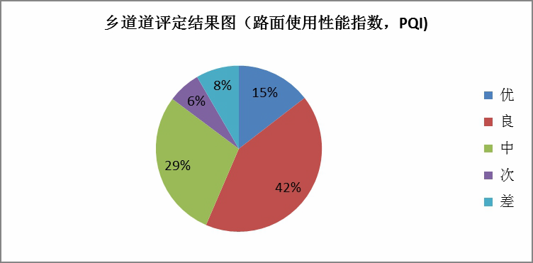

各条道路评定结果汇总表

|  |  |  |  |  |  |  |  |  |
| --- | --- | --- | --- | --- | --- | --- | --- | --- |
| 序号 | 路线编号 | 道路名称 | 公路技术状况指数（MQI) | | | 路面使用性能指数（PQI) | | |
| 均值 | 优良路率% | 中等路率% | 均值 | 优良路率% | 中等路率% |
| 1 | Y019 | 矿村-佛峪 | 89.50 | 100.00 | 100.00 | 82.80 | 100.00 | 100.00 |
| 2 | Y028 | 杜庙-丰齐 | 92.60 | 100.00 | 100.00 | 88.80 | 100.00 | 100.00 |
| 17 | Y034 | 大党路-南绕城 | 93.62 | 100.00 | 100.00 | 90.95 | 100.00 | 100.00 |
| 18 | Y003 | 大党路 | 88.82 | 100.00 | 100.00 | 84.60 | 62.37 | 62.37 |
| 19 | Y012 | 吴家-寨而头 | 85.07 | 100.00 | 100.00 | 79.60 | 22.38 | 22.38 |
| 20 | Y035 | 催马-圣都大道 | 82.31 | 20.63 | 100.00 | 77.60 | 20.63 | 20.63 |
| 21 | Y006 | 港兴路 | 76.24 | 0.00 | 100.00 | 66.92 | 0.00 | 0.00 |
| 22 | Y007 | 南外环-锦锈川 | 82.26 | 80.26 | 86.84 | 75.23 | 53.95 | 53.95 |
| 23 | Y011 | 涝历路 | 64.99 | 0.00 | 0.00 | 49.30 | 0.00 | 0.00 |
| 24 | Y021 | 涝坡-郑家村 | 84.78 | 78.63 | 100.00 | 77.80 | 42.74 | 42.74 |
| 25 | Y023 | 兴隆-小岭 | 91.36 | 100.00 | 100.00 | 88.72 | 100.00 | 100.00 |
| 26 | Y001 | 党杨路 | 86.51 | 76.66 | 100.00 | 81.13 | 0.00 | 0.00 |
| 27 | Y002 | 党齐路 | 85.91 | 100.00 | 100.00 | 79.85 | 52.78 | 52.78 |

|  |  |  |  |  |  |  |  |  |
| --- | --- | --- | --- | --- | --- | --- | --- | --- |
| 28 | Y008 | 陡大路 | 92.31 | 100.00 | 100.00 | 88.80 | 100.00 | 100.00 |
| 29 | Y013 | 郑庄-西外环 | 75.23 | 42.38 | 59.42 | 62.39 | 10.71 | 10.71 |
| 30 | Y014 | 罗而-长清界 | 79.01 | 0.00 | 100.00 | 69.96 | 0.00 | 0.00 |
| 31 | Y015 | 鸡耳屯-G220杜庙 | 79.13 | 0.00 | 100.00 | 70.12 | 0.00 | 0.00 |
| 32 | Y016 | 陡沟-齐丰 | 88.95 | 100.00 | 100.00 | 84.80 | 100.00 | 100.00 |

五、主要病害分析

（一）沥青混凝土路面路面主要病害有横缝，纵缝，车辙、龟裂，修补，坑槽，块状裂缝等。典型的路面病害照片如图 2-11-2-14。

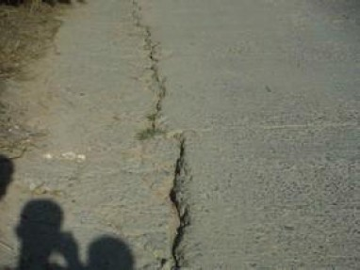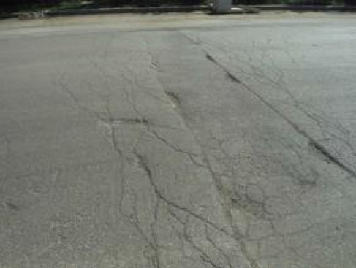

横缝 横缝

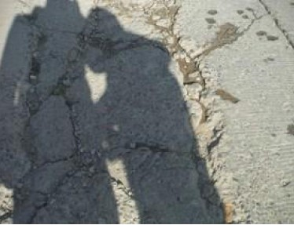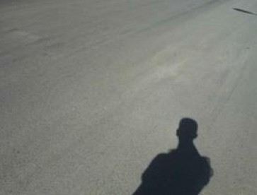

车辙 网裂

（二）水泥混凝土路面

路面主要病害有破碎板，裂缝，露骨，坑洞，板角断裂，接缝料损坏等。典型的路面病害照片如图。

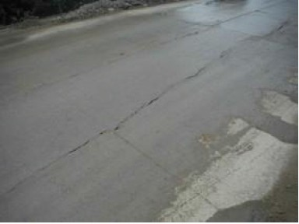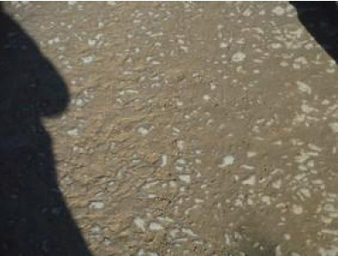

露骨 裂缝

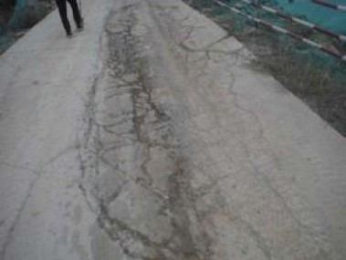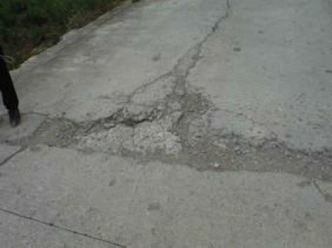

边角剥落 沉降

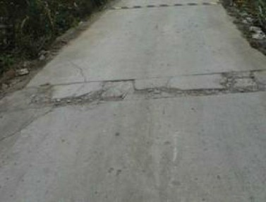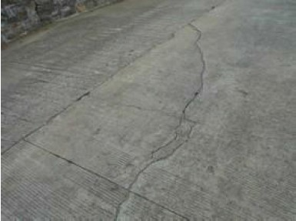

板角断裂 接缝料损坏

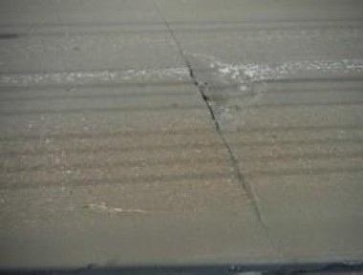

坑槽 修补

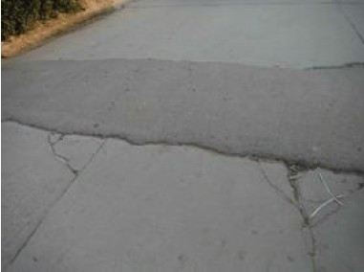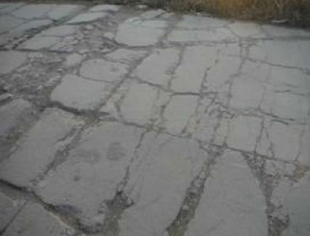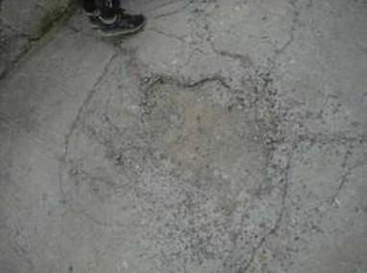

坑洞 破碎板

（三）路基路基总体状况较好，局部存在路缘石缺损，排水系统淤塞。典型路基病害照片如图。

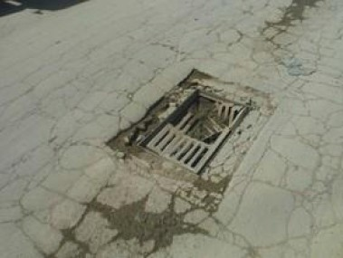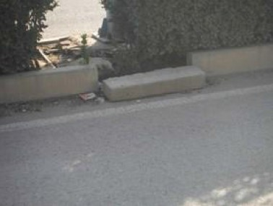

路缘石缺损图 排水系统淤塞

（四）沿线设施

路线沿线设施总体状况较好，局部存在标志、标线缺损，防护设施缺损等病害，典型沿线设施病害照片如图。

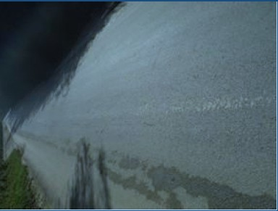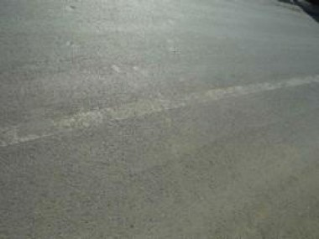

标线缺损 标线缺损

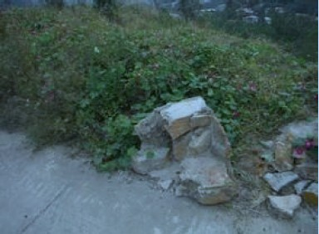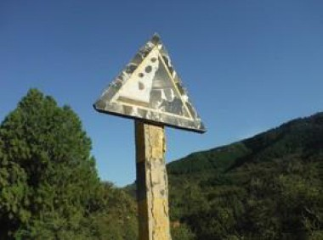

标志缺损图 防护设施缺损

2.3.4绿化状况分析通过实地调查，目前市中区农村公路绿化主要有以下问题

（1）大多数道路绿化率低，部分道路无绿化（尤其以穿村路段为重）。

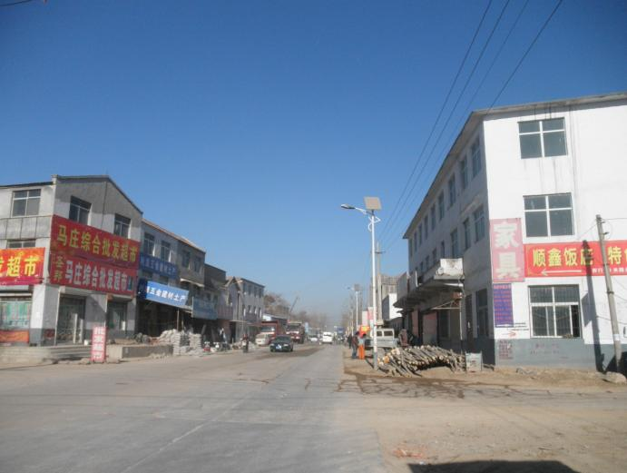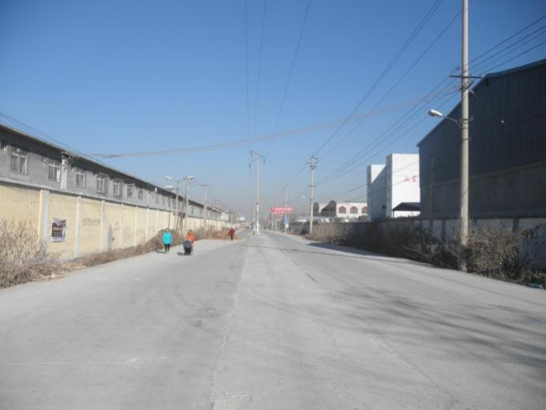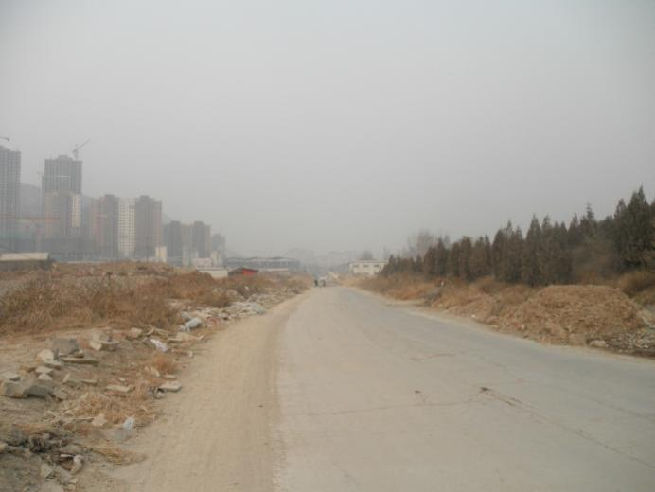

（2）道路绿化缺乏统一规划，路侧绿化树种繁杂，绿化整体档

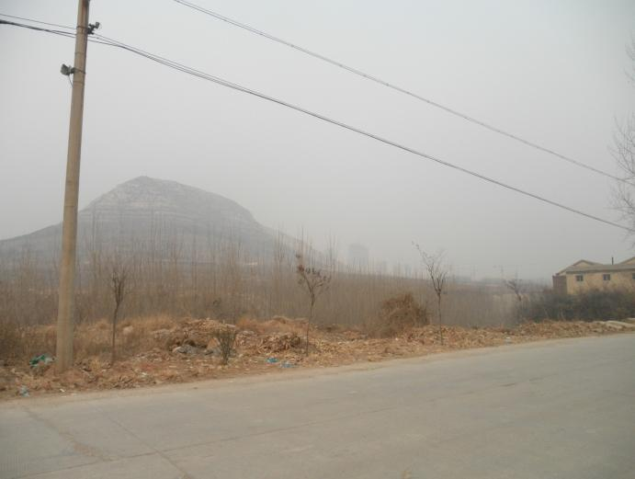

次不高，景观效果不佳。

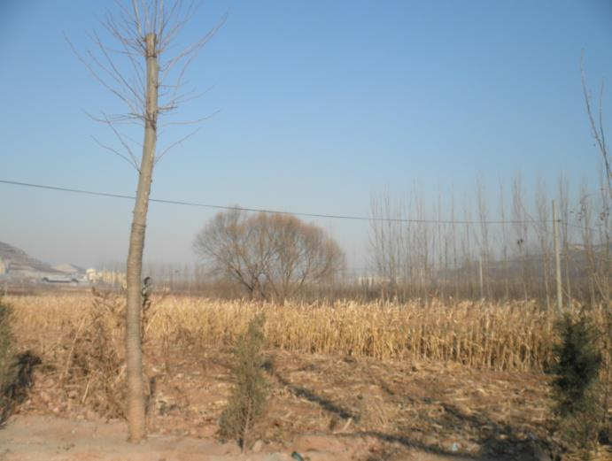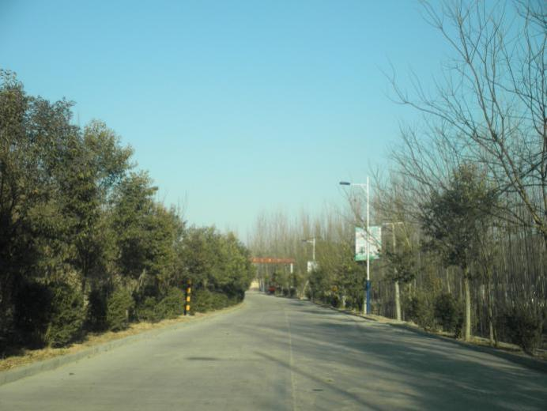

（3）枯死现象普遍。

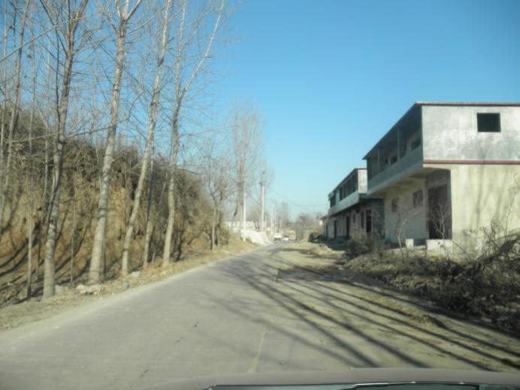

2.4问题分析

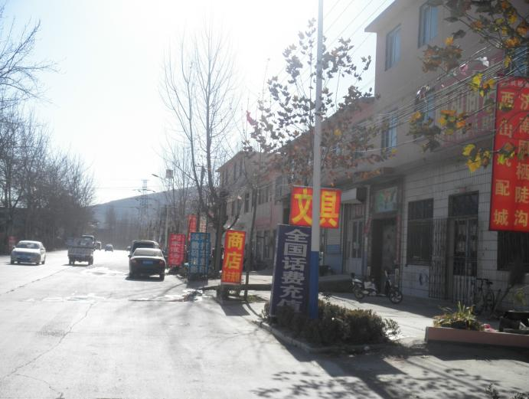

通过上述综合评价分析，对市中区农村公路网现状得出以下结

论：农村公路网总里程存在着量不足，公路网结构不合理，技术等级较低，社区（村居）连通度相对较低，乡道的公路绿化率还不够。具体表现如下：

2.4.1公路网总量不足市中区的公路总里程为252.398公里，面积密度为89.39公里/

百平方公里，低于市及全省平均水平。而且虽然市中区已全部实现村村通公路目标，但即便有些行政村已通公路，都是悬挂点，与其他节点的连通性差，往往形成断头路。市中区作为济南市重要的交通枢纽，迫切需要有一个总量适度、干支匹配的公路网络与之相适应。因此，公路网总量仍需增加。

2.4.2现状农村道路等级标准低，路网适应性较差市中区目前农村公路以三、四级公路为主，造成了公路网等级

结构的严重不合理，造成了路网适应性比较差。2.4.3农村公路网病害较多

经过长时间的运营，现状农村公路出现了诸多病害，水泥混凝

土路面主要病害有破碎板，裂缝，露骨，坑洞，板角断裂，接缝料损坏等；沥青混凝土路面病害主要有路面主要病害有横缝，纵缝，车辙、龟裂，修补，坑槽，块状裂缝等，严重影响了道路通行水平。

2.4.4与农村公交相配套的客货运站场建设滞后公路客运场站主要服务于农村班车，农村公交相配套的站场建设缺少统一规划，客运站场建设滞后，规模不大，级别较低，设施不全。农村居民出行乘公交不便，步行距离较长，与新农村建设中的城乡一体化发展不相称。

2.4.5绿化资金不足道路绿化建设大多靠政府财政支撑，近年来无法投入足够的资金进行农村道路绿化建设，致使农村道路绿化建设滞后。

# 3经济社会和交通发展需求

3.1 农村经济社会发展和广大农民生活的需要公路是经济发展的动脉。加快农村公路网络的建设对促进区域

经济发展，提高农民生活水平，改善农村消费有着十分重要的战略

意义。农村公路建设是推进社会主义新农村建设的重要内容，是增加农民收入的有效途径，是扩大国内需求、拉动经济增长的重要措施，也是构建便捷、通畅、高效、安全的交通运输体系的重要组成部分。“要想富，先修路”、“公路通，百业兴”充分体现了农村公路在农村经济社会发展和广大农民生活中的重要作用。近些年来，是公路交通大发展阶段，也是农村公路建设蓬勃发展的阶段。

3.2 区域路网结构优化和协调发展的需要随着国道、省道、市政道路等骨干线路的形成，乡村道路建设的重要性和必要性已日益凸现。乡村道路，连接国道省道县道等大中公路，延伸到乡村组户，是公路网络的基础部分；是直接服务于农村，造福于农民的基础设施，是公路经济最终得以形成的关键环节。公路不能进村入户，村级经济将始终无法组成乡镇区域经济，因为没有便利的交通就难以形成统一的市场。从交通发展的整体性、协调性、可持续性来讲，农村公路好比是连接干线公路主骨架的毛细血管，农村公路建设直接关系到干线公路的效益能不能体现，关系到干线公路能不能实现高速化，关系到路网整体水平的提高。加强农村公路建设的立足点，就是促进路网结构优化和协调发展，充分发挥路网整体性功能，提高综合服务能力。

3.3新旧动能发展的需求

2017年3月，李克强总理两会期间参加山东代表团审议时指山东发展得益于动能转换，希望山东在国家发展中继续挑大梁，在新旧动能转换中继续打头阵。2018年1月3日，国务院以国函〔2018〕

1号文正式批复《山东新旧动能转换综合试验区建设总体方案》，新旧动能转换综合试验区落户山东。2018年2月，山东省政府发布

《山东省新旧动能转换重大工程实施规划》。结合济南“新旧动能转换”的契机，市中区可发挥自身优势资源，实现传统产业及传统经济模式升级，提升经济发展效率和质量，将“旧动能”转化为“新动能”。目前，市中区建成区交通基础设施较齐全，农村公路建设相对滞后，农村公路建设将对新旧动能发展提供有力支撑。

3.4乡村振兴建设的需要十九大报告指出，农业农村农民问题是关系[国计民生](https://baike.so.com/doc/1668025-1763598.html)的根本性

问题，必须始终把解决好“[三农](https://baike.so.com/doc/1185451-1253983.html)”问题作为全党工作的重中之重，

实施乡村振兴战略。实施乡村振兴战略，要坚持党管农村工作，坚持农业农村优先发展，坚持农民主体地位，坚持乡村全面振兴，坚持城乡融合发展，坚持人与自然和谐共生，坚持因地制宜、循序渐进。市中区有广大的农村地区，虽然近年来实施了“四好农村路”工程及“村村通”工程，但是仍旧无法匹配人民群众新期盼以及农民群众日益增长的新需求，主要表现在二环路以南地区农村公路里程少、等级低、路网不完善，促进农村经济发展方面没有发挥应有的作用。随着农业生产经营专业化、规模化、集约化水平的不断提

高，和扶贫开发、应急保障、生态保护等方面的新要求，构筑结构

合理、安全快捷、功能完善的农村公路网络，提供安全、快捷、畅通、绿色的农村交通保障条件，已经成为新时期农村公路发展的方向。

# 4 路网规划

“十四五”发展规划主要是为了解决农村群众出行问题，选择最迫切、最有效的道路进行实施。根据沿线经济发展需要及资金安排，项目路基横断面如下图所示。

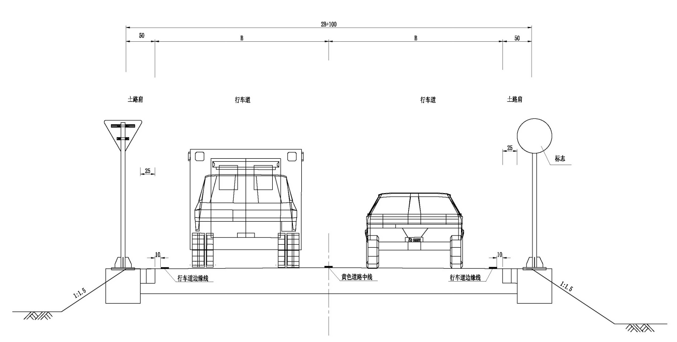

|  |  |  |  |  |  |  |
| --- | --- | --- | --- | --- | --- | --- |
| 序号 | 项目  名  称 | 原路概况 | 规划标准 | | | 估算金额  （万元） |
| 长度  （公里） | 公路等级 | 路面结构 |
| 1 | 党寨路 | 项目位于市中区党家街道办事处境内，路线起点位于武警路与党寨路交叉口处，终点止于党寨路与吴寨路至寨尔头路交叉口，全长8.04公里，沥青混凝  土路面，路基宽度7-12米。 | 8.04 | 四级公路 | 沥青混凝土 | 2960 |
| 2 | 双庙至丰齐 | 位于陡沟街道办事处境内，路线起点位于丰齐小学门口，终点止于丰齐村内，  原为水泥砼路面，长2.47公里，路面  宽度6-8米不等。 | 2.47 | 四级公路 | 沥青混凝土 | 614 |
| 3 | 魏家至小屯公路 | 项目位于市中区党家街道办事处境内，本项目共2条线路，A线起点与重汽路相交，终点接村内砼路，路面宽度10  米；B线位于蛮子村内，路面宽度5-7  米。路线全长1.96公里。 | 1.96 | 四级公路 | 沥青混凝土 | 718 |

|  |  |  |  |  |  |  |
| --- | --- | --- | --- | --- | --- | --- |
| 4 | 新平至丰齐位公路 | 项目位于市中区陡沟街道办事处境内，本项目共2条路线，A线位于新平村内，B线起点与刘长山路相交，终点位于丰齐小学门口，原为水泥砼路面，路面宽度5-7米不等，项目全长2.07公里。 | 2.07 | 四级公路 | 沥青混凝土 | 667 |
| 5 | 殷家林至外环段 | 项目位于市中区陡沟街道办事处境内，路线起点位于殷家林村东南侧平交口，  终点止于殷家林村西北侧平交口，全长  1.27公里，水泥混凝土路面，路面宽度  6米 | 1.27 | 四级公路 | 沥青混凝土 | 533 |
| 6 | G220  至杜庙公  路 | 本项目位于市中区陡沟街道办事处境  内，本项目分为两条路线，A线长0.793  公里，原路面宽5-6米；B线长0.130  公里，原路面宽7米；路线总长0.923  公里。 | 0.92 | 三级公路 | 沥青混凝土 | 308 |
| 7 | 展东至复兴 | 项目位于市中区党家街道办事处境内，  起点位于展东村东侧路口，终点止于复兴村西侧；路线全长0.682公里，原路  面宽5米。 | 0.68 | 三级公路 | 沥青混凝土 | 180 |
| 8 | 红符路一期 | 本项目位于市中区十六里河街道办事 | 1.83 | 三级公路 | 沥青混凝土 | 648 |
| 处境内，路线起点与S103相交，终点 |
| 与红符路二期相交，路线全长2.332公  里，其中K0+000-K0+500段原路面宽15  米，本次不予设计；本次设计路线长 |
| 1.832公里（K0+500-K2+332.195）原路 |
| 面宽6米。 |
| 9 | G104  至罗而 | 本项目位于市中区党家街道办事处境 | 0.66 | 四级公路 | 沥青混凝土 | 179 |
| 内，本项目分为两条路线，A线起点位 |
| 于罗而小学门口，终点止于罗而村委会  南侧平交口，长0.319公里，原路面宽  6-16米；B线起点与G104相交，终点 |
| 止于监狱宿舍路口，长0.337公里，原 |
| 路面宽5.5-7米；路线总长0.656公里。 |
| 10 | G104  至殷家林 | 本项目位于市中区陡沟街道办事处境 | 1.94 | 四级公路 | 沥青混凝土 | 505 |
| 内，本项目分为三条路线，A线长1.050  公里，原路面宽6-15米；B线长0.471  公里，原路面宽6-8米；C线长0.420  公里，原路面宽6米；路线总长1.941 |
| 公里。 |
| 11 | 催马老砖厂路 | 项目位于市中区党家街道办事处境内，原路面宽7米，路面结构为土路；路线  总长0.376公里。 | 0.38 | 四级公路 | 沥青混凝土 | 125 |

|  |  |  |  |  |  |  |
| --- | --- | --- | --- | --- | --- | --- |
| 12 | 党寨路至刘家林 | 本项目位于市中区党家街道办事处境内，原路面宽6.8-9米；路线总长1.523公里。 | 1.52 | 四级公路 | 沥青混凝土 | 378 |
| 13 | 黄山至党杨路 | 项目位于市中区陡沟街道办事处境内，原路面宽6-12米；路线总长0.888公里。 | 0.89 | 四级公路 | 沥青混凝土 | 294 |
| 14 | 刘长  山路至党  齐路 | 项目位于市中区陡沟街道办事处境内，原路面宽7-10米；路线总长1.179公里。 | 1.18 | 四级公路 | 沥青混凝土 | 275 |
| 15 | 刘长山路至仁里西 | 项目位于市中区陡沟街道办事处境内，  本项目分为两条路线，A线长1.207公里，原路面宽6-10米；B线长0.107公  里，原路面宽4米；路线总长1.313公里。 | 1.31 | 四级公路 | 沥青混凝土 | 336 |
| 16 | 马家庄至大庙屯 | 项目位于市中区陡沟街道办事处境内，原路面宽6-7米；路线总长1.912公里。 | 1.91 | 四级公路 | 沥青混凝土 | 642 |

注：按照农村公路建设要求，由设计部门应根据现场拟定合理方案，可采取翻修、扩建、改建、新

建等方式，并按照相关规范完善标志、标线、防护、平交口、排水等相关设施。

5.1沥青混凝土面

# 5 养护规划

5.1.1病害处理

（1）横缝、纵缝

宽度5mm以下的裂缝设封层已封闭，不再进行处理；宽度5mm-10mm裂缝采用开槽灌缝胶处理；宽度大于10mm的无其他病害的裂缝，开宽10cm、深7cmV型槽，刷SBR改性乳化沥青透层，回填沥青砂并压实。

（2）车辙基于方便施工、确保施工质量等方面，本次对车辙深度大于 2cm

的路段采用铣刨4cm厚沥青面层后，回补细粒式沥青混凝土

（AC-13）；车辙深度小于2cm路段仅对轮迹带外侧隆起部位路面进行铣刨（以与两侧正常路面顶齐为宜）。

（3）龟裂、沉陷路面出现龟裂、沉陷病害路段及伴有唧浆、沉陷的裂缝采用挖补处理。为避免路面挖补后坑槽内积水无法排除，造成唧浆现象，开挖坑槽部位面层底部设置玻璃钢夹砂横管通至路基外侧。路面开挖时应自上而下分级开挖台阶，台阶宽度为20cm。对长边长度大于4m且短边长度大于2m的病害位置，基层材料回填水泥稳定碎石；其余部位采用贫水泥混凝土回填。

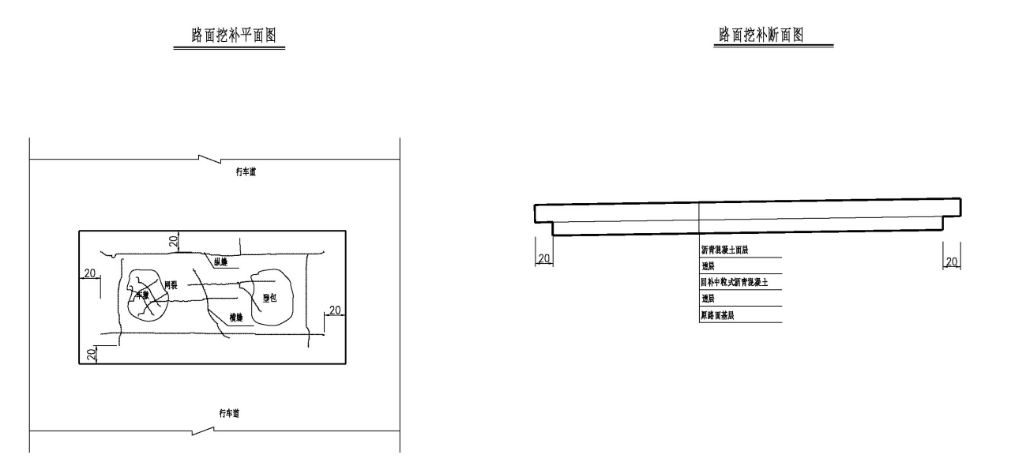

挖补处理方案图

（4）透层、粘层、封层在水泥稳定碎石基层顶面设透层及封层；沥青面层间设置粘层；

在水泥混凝土基层顶面设封层。透层采用慢裂型阳离子乳化沥青（PC-2），撒布量为 0.7-1.5L/㎡；粘层采用快裂或中裂型阳离子乳化沥青（PC-3），撒布量为0.3-0.5L/㎡。封层采用SBS改性热沥青预拌碎石（玄武岩）封层，沥青洒布量为1.0-1.2L/㎡。

其各项技术指标检验，均应满足《公路沥青路面施工技术规范》

（JTGF40-2004）的要求。5.1.2回补沥青混凝土

挖补完成后，全线撒布热沥青封层后，采用4cm沥青混凝土进行罩面处理。

5.2水泥混凝土路面

（1）横缝、纵缝水泥混凝土纵横缝灌缝处理应按以下顺序进行：

①清缝：应先采用切缝机将接缝中的旧填缝料及夹杂其中的砂

石和泥浆等，再使用压力大于等于0.5Mpa的压力水和压缩空气彻底将接缝中的尘土及其他污染物，确保缝壁及内部清洁。缝壁检验以擦不出灰尘为灌缝标准。

②填缝：将灌缝砂浆搅拌好填充到裂缝处，压实抹平即可。

③养生，常温施工后洒水养护 3h，在灌缝料养生期间应封闭交

通。

（2）坑槽、网裂等病害对坑槽、网裂等病害进行挖补处理。为避免路面挖补后坑槽内积水无法排除，造成唧浆现象，开挖坑槽部位面层底部设置玻璃钢夹砂横管通至路基外侧。路面开挖时应自上而下分级开挖台阶，台阶宽度为 20cm。挖补位置采用C25水泥混凝土进行回填处理。

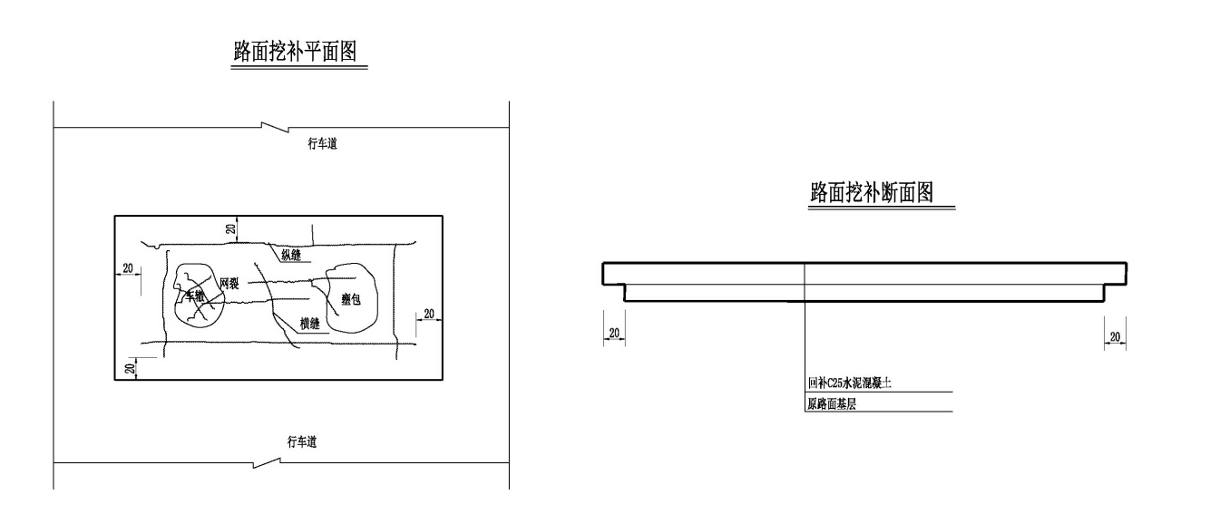

挖补处理方案图

（3）病害处理后，将原道路拉毛清理后，铺设封层+玻纤格栅

+4cm细粒式沥青混凝土AC-13罩面处理。

5.3交通安全工程及沿线设施罩面结束后，按照规范要求设置完善的交通标志、标线等安全设施。

图4.3路面标线平面布置图

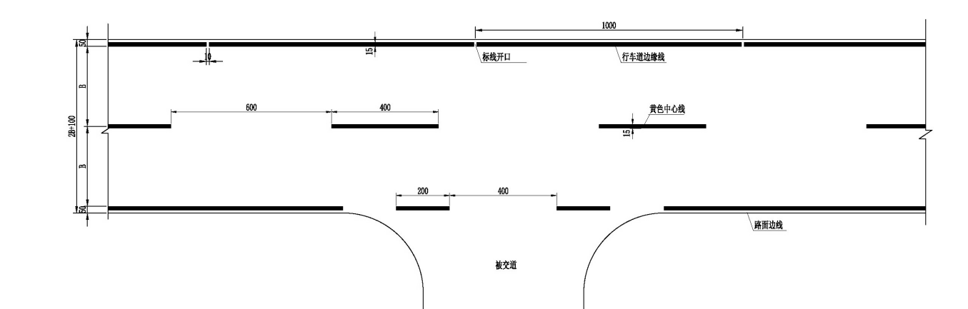

路面标线大样图

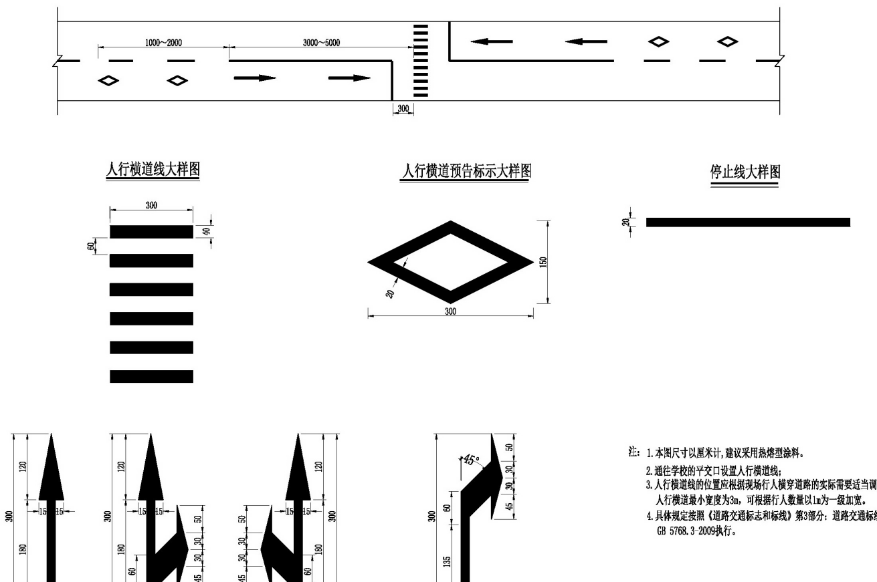

标志版面大样图



标志版面大样图



5.4规划养护项目实施情况表

|  |  |  |  |  |  |
| --- | --- | --- | --- | --- | --- |
| 序号 | 道路名称 | 路面宽度  （米） | 长度  （公里） | 维修方式 | 估算金额(万元) |
| 1 | 红符路一期 | 5-15 | 2.3 | 大中修 | 487 |
| 2 | G104-罗而 | 15 | 0.65 | 大中修 | 353 |
| 3 | 党寨路至刘家林 | 6.8-9 | 1.5 | 大中修 | 419 |
| 4 | 展东至七贤文庄 | 5 | 0.57 | 大中修 | 101 |
| 5 | 展东至小白村 | 5 | 0.7 | 大中修 | 143 |
| 6 | 刘长山路至仁里 | 4.5 | 1.2 | 大中修 | 329 |
| 7 | 刘长山路至党齐路 | 7-10 | 1.2 | 大中修 | 349 |
| 8 | 殷家林至G104 | 6-10 | 2 | 大中修 | 410 |
| 9 | 黄山至党杨路 | 6-12 | 1 | 大中修 | 275 |
| 10 | 杜庙至G220 | 7 | 1 | 大中修 | 339 |
| 11 | 郑庄至鸡耳屯 | 5 | 0.6 | 大中修 | 102 |
| 12 | 马家庄至大庙屯 | 6-7 | 2.2 | 大中修 | 509 |
| 13 | 大党路 | 8 | 4.851 | 中修 | 505 |
| 14 | 党杨路 | 8 | 0.8 | 大修 | 83 |
| 15 | 涝坡村至斗母泉村 | 15 | 3 | 大修 | 1125 |
| 16 | 涝坡村至南山管委会 | 16 | 1.5 | 大修 | 600 |

6.1道路绿地率标

# 6 绿化规划

6.1.1 在规划道路红线宽度时，应同时确定道路绿地率。

6.1.2道路绿地率应符合下列规定：

（1）园林、风景区农村路绿地率不得小于 40％;

（2）红线宽度大于20m的道路绿地率不得小于30％；

（3）红线宽度在40-20m的道路绿地率不得小于22％；

（4）红线宽度小于40m的道路绿地率不得小于20％。6.2道路绿地布局

* + 1. 总体布局一、城区周边、穿村镇路段、通往景区公路：可按城市道路绿

化模式，以乔木为主体绿化树种，以书带草或草坪为衬托，以色、叶、形各类灌木、花卉点缀，形成公路园林化格局，适当地段可以借景造景，设置不同风格的园林小品和景点。

二、一般平原公路：为便于后期养护，公路每侧栽植乔木2行，针叶与阔叶、常绿与落叶混交，也可采用经济树种，有条件的要实行乔、灌、花、草相结合。

三、山区公路：重点要体现因地制宜、崇尚自然，以种植行道树为主，对局部有条件位置增设小品，行道树品种选择应结合我区气候条件。优先考虑玉兰、桂花、香樟、枫香等乡土树种。

* + 1. 土方造型公路绿化工程应合理利用两侧自然地形。原则上就地挖沟填土，

避免大填大挖和土方远运。土方严禁采用地下室淤泥回填。花灌木

要求在种植土球周围有大于50厘米合格土层，乔木则要求在种植土球周围有大于80厘米的合格土层，中央绿化带土方边缘处应低于侧石边5厘米两侧填土须低于路肩边缘50厘米。

6.3树种和地被植物选择树种选择以常绿与落叶结合，速生、易成活、易管护、抗病害为原则，并有一定规格要求，注重前期种植效果。所有花草苗木必须经植物检疫，且健康、新鲜、无病虫害、无缺乏矿物质症状，生长旺盛面不老化，树皮无损伤或虫眼。花灌木尽量选用容器苗，应保证移植根系完好，带好土球，包装结实牢靠。

1.中间绿化带：选择耐高温耐干旱、耐修剪。生长较慢，可适当种植开花期长的灌木。树木规格种植间距及树冠形状应保证防眩效果，重要路口应布置鲜花。

2.两侧绿化带：植物应以常绿、乡土品种为主，并能突出当地文化氛围。植物不应遮挡标志标牌，有效视距范围内以小乔木及灌木配置为宜，以确保视线通透。

3.行道树：应选择适应当地气候、土壤条件、路域环境及便于管理、抗性较强的品种，枝下高大于2.5米。

济南市公路绿化常用树种一览表

|  |  |  |
| --- | --- | --- |
| 树种类型 | 常绿树种 | 落叶树种 |
| 大乔木 | 冷杉、云杉、雪松、日本五针松、华山松、白皮松、赤松、油松、黑松、桧柏、广玉兰 | 银杏、金钱松、水杉、毛白杨、旱柳、垂柳、枫杨、榉树、朴树、白玉兰、紫玉兰、望春玉兰、鹅掌楸、法桐、臭椿、香椿、国槐、白蜡、合欢、槐树、栾树、刺槐、悬铃木、元宝枫、柿树、白榆、枫香、杜仲、五角枫、七叶树、青桐 |
| 小乔木 | 枇杷、桂花、大叶女贞、法国冬青、 | 紫叶李、石榴、樱花、梅花、桃、李、梨、鸡麻、连翘、溲疏、红瑞木、柳叶绣 线菊、棣棠、山楂、木瓜、苹果、山桃、榆叶梅、杏、火炬树、鸡爪槭、百日红、花石榴、紫丁香 |
| 灌木 | 大叶黄杨、火棘、龙柏球、金叶女贞、瓜子黄杨、花柏、栀子花、剑麻、凤尾竹、八角金盘、大花溲疏 | 紫荆、木槿、连翘、小蜡、红叶小劈、月季、绣球、八仙花、木芙蓉、腊梅、丝棉木 |
| 藤本 | 黄馨、常春藤、金银花、扶芳藤 | 紫藤、凌霄 |

6.4种植要求一、挖穴：穴的大小依土球规格及根系情况而定，带土球的应比土球大约20厘米，裸根苗的应保证根系充分舒展，坑的深度应比土球高度深10-20厘米。二、修剪：花草树木种植前需适当修剪，主要是为运输和减少水分损失等而进行的。种植后，应考虑植物造景以及植物基本形态重新进行修剪造型，去掉阴技、病残技等，并对剪口做处理。在种植季节，乔木叶片修剪率应控制在1/3以内；非种植季节，乔木叶片修剪率应控制在1/2以内，修剪后蓬径规格达到设计要求。

三、种植：土球经初步覆土塞实后方可将土球包扎物自下而上

小心解除。若泥球有松碎时，下压的包扎物可剪断，不宜取出，随

后继续填土，分层捣实。待填土达土球深度的2/3时，浇足第一次水。栽植可结合施用基肥，基肥应以腐熟有机肥料为主，也可施用复合肥，用量要适当。

四、支撑：裸根苗木栽植常采用标杆式支架，带土球苗木常采用扁担式支架，大乔木应采用三脚架或井字架，该支撑方式固定作用最好，且有良好的景观效果。一般胸径5厘米-8厘米的小乔木及大灌木、毛竹等应采用扁担

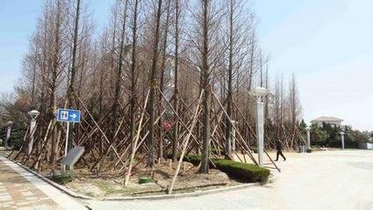

式木质支架、胸径8-12厘米的乔木应采用木质三角支架，胸径12厘米以上的乔木应采用木质或钢管井字支

架，所有支架应统一油漆为绿色。6.5规划成果

* + 1. 绿化效果图按照“因地制宜、见缝插绿、能林则林、能绿则绿”的原则，本次主要以对现有绿化补绿为主，不新增占地，不增设绿化平台。一、现有绿化宽度小于1.5米的路段，种植一排行道树。

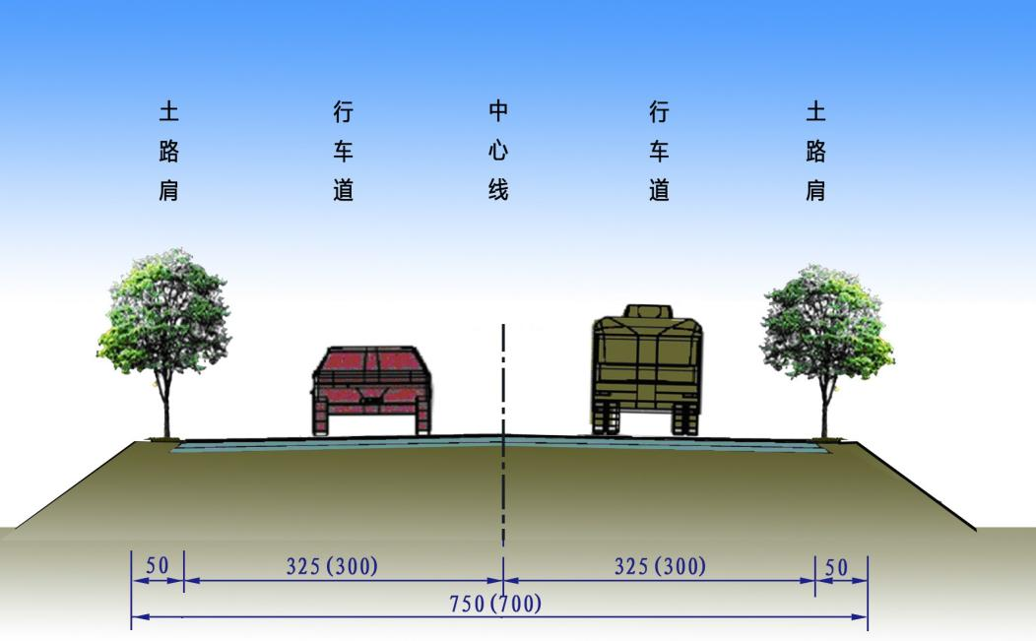

二、现有绿化宽度在1.5米-3米的路段，种植两行道树，并在

两排行道树中间种植灌木，增加美观度。

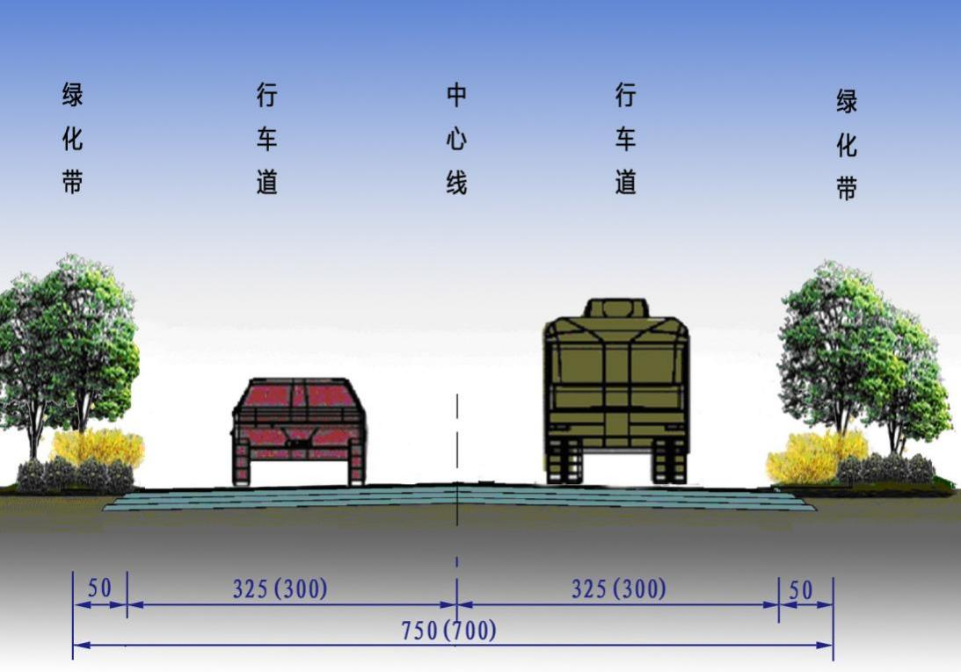

三、现有绿化宽度大于3米的（设置有绿化平台的）路段及有中央分隔带的路段，进行专门绿化设计。

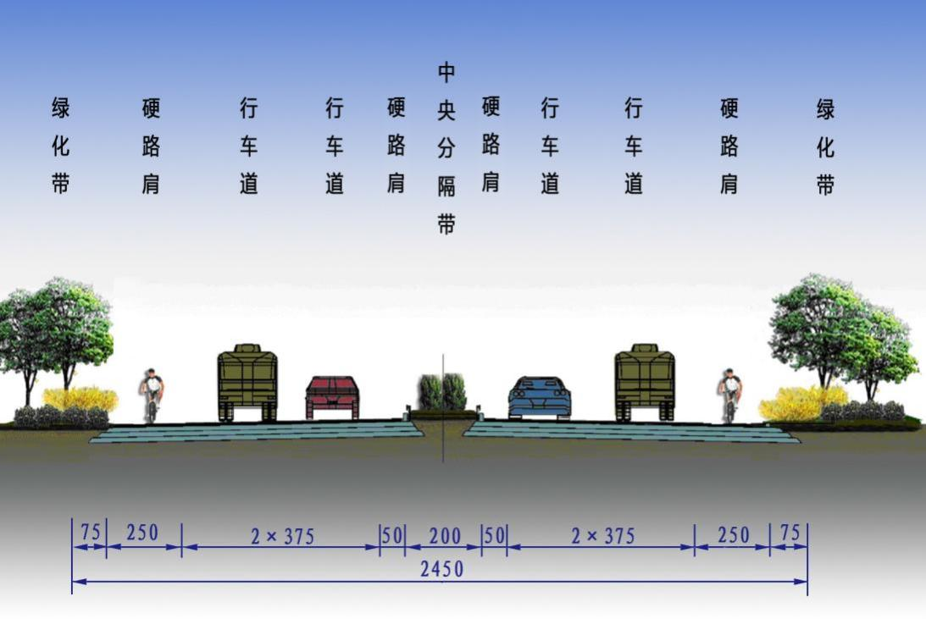

* + 1. 绿化设计

一、中央分隔带在设置中央分隔带的位置均应进行相应的绿化。

（一）正常路段：沿线依次为小叶女贞球、紫叶李、小叶女贞球、大叶女贞，各组树种之间间距30m，依次重复。中央分隔带两侧密植扶芳藤，宽0.6m。

(1)小叶女贞球三棵一组，呈一字排列，株距1.5m，高1.0m，球冠直径1.0m。

(2)紫叶李树茎分叉点距地高应小于1.0m，直径4-6cm。(3)大叶女贞三棵为一组，呈等腰三角形布置，顺路长 3.0m，宽 1.0m，相邻大叶女贞布置时宜将三角形左右反向；树茎分叉点距地高应大于1.2m，直径2-4cm。

(4)扶芳藤宽60cm，高40cm，种植密度40棵/m2。

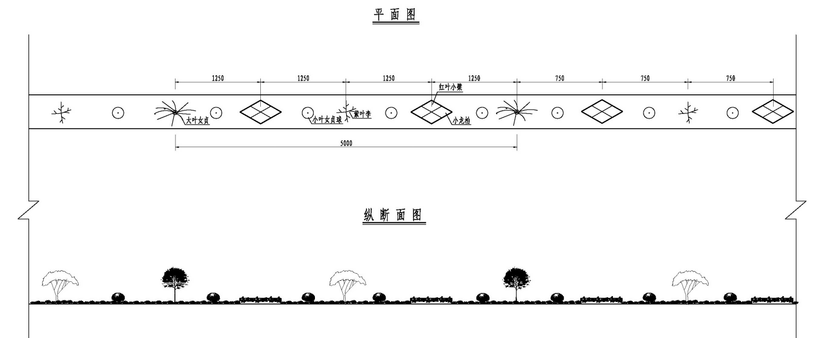

中央分隔带绿化设计

（二）中央分隔带开口：开口前后30米范围内仅沿路缘石内侧种植扶芳藤，宽60cm，高40cm，种植密度40棵/m2。30m以外第一组为小叶女贞球，三棵一组，呈一字排列，株距1.5m，高1.0m，球冠直径1.0m。

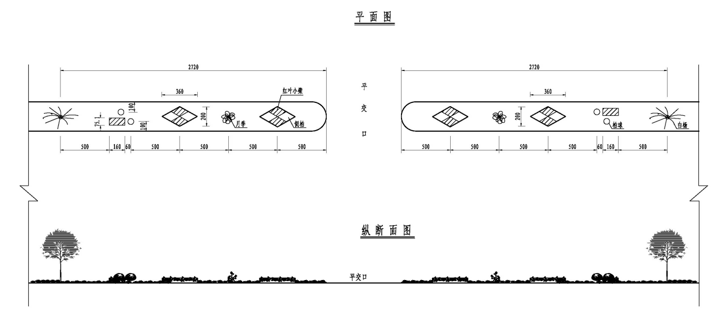

二、绿化平台

中央分隔带开口绿化设计

（一）在设置绿化平台的路段，以窄冠乔木钻天杨与低矮乔木

紫叶李为主，其中紫叶李距硬化路肩边缘 90cm，两树种之间横向间

距1.1m，顺路向同一树种间距6.0m，紫叶李与钻天杨交错布置。

（1）紫叶李紫叶李树茎分叉点距地高应小于1.0m，直径4-6cm。

（2）钻天杨树茎分叉点距地高度大于1.5m，直径5-8cm。

（二）平交口两侧30m绿化平台密植扶芳藤，高50cm，种植密度40棵/m2。扶芳藤与乔木之间种植两排小叶女贞球，梅花布置，顺路向间距3m，横向与乔木成排布置，单株高1.0m，球冠直径1.0m。

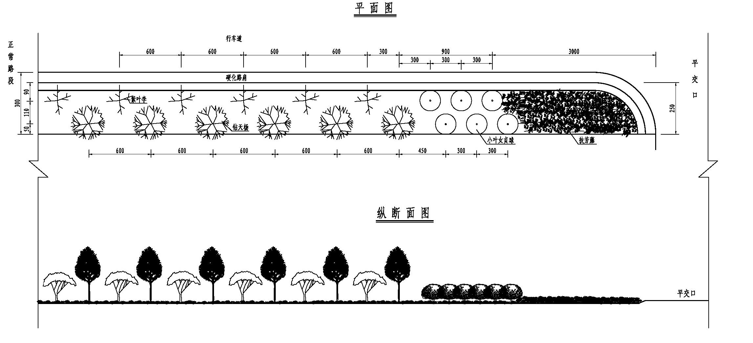

6.5.3实施项目

路侧绿化平台绿化设计

|  |  |  |  |  |  |
| --- | --- | --- | --- | --- | --- |
| 序号 | 道路名称 | 长度  （公里） | 增绿措施 | 增绿面积  （万㎡） | 资金概算  （万元） |
| 1 | 红符路1 | 4.164 | 规整、修补两侧绿化。 | 2.5 | 375 |
| 2 | 红符路2 | 2.35 | 规整、修补两侧绿化。 | 1.4 | 212 |
| 3 | 大党路 | 4.851 | 规整、修补两侧绿化。 | 1.5 | 218 |
| 4 | 矿村至佛峪 | 3 | 规整、修补两侧绿化。 | 1.8 | 270 |
| 5 | 丰齐-220 | 1.2 | 规整、修补两侧绿化，补充中央分隔带绿化 | 1.1 | 162 |

7.1保障措施

# 7 实施方案

* + 1. 机制建设。

由农村公路主管部门牵头组织，区直各部门、街道办事处及区属企业配合，统筹推进全区农村公路规划建设工作。各街道办事处及相关部门要将农村公路中长期发展规划建设作为重大民生工程抓实抓好，落实相关责任，切实做到农村公路中长期发展规划“有人建、有人管、有人养”，确保自治村通达率100%，兼顾地方总体规划。

* + 1. 资金保障。

按照交通运输事权和支出责任划分原则，建立以省级奖补和市级奖励为引导，区、街道办事处两级投入为主体，社会资金参与为补充的“农村公路中长期发展规划建设”多元化投资机制。对“农村公路中长期发展规划建设”建设绩效考核好的街道办事处和部门给予奖励。进一步拓宽投融资渠道，积极创新农村公路运营管理模式，鼓励社会各界捐赠，充分利用道路冠名权、路侧资源开发权、绿化权等市场化方式，加快建立“政府主导、社会支持、群众参与”的投资长效机制。

* + 1. 督导考核。

把“农村公路中长期发展规划建设”工作纳入各街道办事处及相关部门经济社会发展综合考核，建立与评价结果挂钩的奖惩机制。区里将加大监督检查力度，强化对街道办事处、村（居）民委员会

的监督指导，充分发挥基层政府和组织在农村公路发展中的作用。

区政府将采取定期督导巡查、不定期明察暗访等方式实施监督，严格落实奖惩措施，确保农村公路工作任务圆满完成。

* + 1. 宣传发动。各部门要将宣传工作纳入“农村公路中长期发展规划”建设全局，利用多种载体、多种形式、多种手段，大力做好农村公路建设发展宣传工作，让广大农村群众了解政策制度，扩大知情权、监督权，增强基层群众交通安全意识和护路爱路意识，引导社会各界支持、参与农村公路各方面工作，营造全社会关心支持农村公路发展的良好氛围。

7.2实施方案

* + 1. 施工条件拟建项目施工环境相对较好，条件成熟，沿线众多的县乡道路，便于施工。项目路线所经过地区，水资源丰富，方便施工。路线经过区域均有10-35千伏电力线，根据工程分段及施工队伍情况，可确定预制场、施工区等。
    2. 施工管理拟建项目沿线地形为平原微丘区，地势较平坦，项目建设难度相对较小。为确保质量和工期，必须组建精干的管理机构，严格控制施工进度和质量。项目应根据工程数量、施工难易、工期安排等划分施工单元。

（1）实行合同管理制度，施工单位应严格按照合同施工，保证

工程质量和工期，减少投资，降低造价。

施工单位必须具备与所投项目相应的资质和资信等级。根据合同和承接项目的技术水平选配强有力的项目经理班子，建立“横向到边，纵向到底，控制有效”的质量自检体系，认真按照施工组织设计和施工计划安排施工，禁止转包和违规分包，严格执行监理指令。

（2）对控制全线进度的重难点工程，应尽量提前开工，以保证

工期，确保全线能如期贯通。

（3）对填方路段一定要分层填筑，并且保证压实度。高填路段可采用冲击压实或强夯进行补强，以保证路基压实度，减少后期不均匀沉降。

（4）对于不良地质地带应按设计处理。如危岩等应先予清除，对滑坡要按设计做好支挡防护以及排水工程。

7.3建设工期安排、实施计划及资金管理由于规划项目规模较小，工期较短，资金和原材料的使用比较集中，为保证工程质量和进度，必须加强领导，通力协作，周密计划，精心组织，合理安排。拟建项目法人为区农村公路主管部门，具体负责拟建项目的建

设和管理工作。资金来源为：除争取上级补助外，其余均由区政府、街道办事处或企业筹集。

7.4设计、施工招、投标方案

根据《中华人民共和国招标投标法》及国家发展计划委员会 2000

年第3号令《工程建设项目招标范围和规模标准规定》第二条、第七条的规定，本项目的勘察、设计、施工、监理以及与工程建设有关的重要设备、材料等的采购，均进行招标。本项目招标的组织形式采用委托招标，招标方式为公开招标。

7.5施工期间交通组织方案

7.5.1交通组织原则拟建项目是济南市市中区重要的公路，承担了较大的交通流量。拟建项目的实施，不仅会干扰沿线居民的生活出行，还会影响被交道路的车辆运行。结合本项目的特点，施工期间交通组织应遵循以下原则：

（1）充分认识现有相关道路的功能及其在路网中的地位，结合施工顺序，制定合理的交通组织方案，保证交通安全、畅通。

（2）以安全为主导，按照各施工阶段的特点，遵循“方案设计

-方案论证-现场布控-检查验收-工程施工-现场清理-交通安全设施清理”的步骤，确保交通组织设计方案的有效实施和不断优化。

7.5.2交通组织交通组织方案的制定和实施，应以全面、翔实的交通调查为依据，充分利用原有公路设施，进行交通分流和相关设施布控，并辅以必要的强制手段。

施工路段可采取“边通车边施工”的交通组织方案。车流从接近施工路段前开始由临时交通标志引导进入施工路段；在施工路段结束后，继续正常行驶。此过程中需要设置施工标志、限速标志、

施工路段长度标志、解除限速标志和施工文明用语标志板和路栏等。

封闭旧路两侧的行车道以外的部分，设置临时隔离设施和标志标牌，车辆利用老路行车道行驶。将车辆调整至左/右侧道路行驶，完成右侧/左侧部分道路至上面层。将车辆调整至右/左侧行驶，完成左/右侧道路至上面层，完成附属设施的施工。完成整个道路的施工。全面开放交通。

7.5.3保障交通安全、畅通的措施

（1）在施工前，需要通过报纸、电视、广播等新闻媒体发布施工公告和绕行方案，加大宣传力度，提前告知社会公众，在施工时，需要利用可变情报板随时播放绕行、慢行提示。

（2）在进行每一项施工作业前，必须首先考虑安全隐患与对道路通行的影响，并做好应急预案，当施工与安全、通畅存在冲突时，无条件服从安全、保畅通的要求。

应急思路牢固树立“保安全畅通是第一要务”的全局观念，切实提高认识，密切合作，所有施工人员积极与交警配合，随时听从交警的管理。一旦发生车辆损坏或交通事故，影响道路的通行，可视情况大小灵活解决。如能极易排除，交通安全封闭人员可以根据自身情况帮助解决；对于较大的事故，交通安全封闭人员应及时通知当地交警，报告事故发生时间、地点、车辆种类、数量及人员伤亡情况，并帮助交警清理现场，及时疏通交通。若堵塞过度，根据具体情况，可采用开放作业区或者其他疏导方式。

* + 1. 绿色环保

对于临时交通安全设施，尽量多次循环利用。对于损毁严重的交通安全设施，应及时更换，并集中堆放、处理。施工结束后，合理处置因移除临时便道（桥）而产生的废弃材料。

# 

# 8 问题与建议

本项目建设期间会给周边道路交通带来一定影响。建议有关部

门制定周密的计划和可行措施，合理疏导交通，将项目施工对交通和沿线居民出行的影响降到最低。